Índice

**¿Qué es Git?** 3

**¿Por qué usar un sistema de control de versiones como Git?** 4

**Instalando Git y GitBash en Windows** 5

**Instalación** 5

**Editores de código, archivos binarios y de texto plano** 18

**Introducción a la terminal y línea de comandos** 19

**¿Qué es el staging y los repositorios? Ciclo básico de trabajo en Git** 20

**Ciclo de vida o estados de los archivos en Git** 21

**¿Qué es un Branch (rama) y cómo funciona un Merge en Git?** 22

**Rama master y develop** 23

**Ramas de características** 24

**Rama de lanzamiento o release** 24

**Rama hotfix o arreglo en caliente** 25

**Crea un repositorio de Git y haz tu primer commit** 26

**Analizar cambios en los archivos de tu proyecto con Git** 27

**Volver en el tiempo en nuestro repositorio utilizando reset y checkout** 28

**Configurar git log** 28

**Git reset vs. Git rm** 29

**git rm** 30

**git reset** 30

**¿Por qué esto es importante?** 31

**¿Qué podemos hacer?** 31

**Flujo de trabajo básico con un repositorio remoto** 32

**Introducción a las ramas o branches de Git** 35

**Fusión de ramas con Git merge** 36

**Resolución de conflictos al hacer un merge** 37

**Que hacer en caso de tener archivos sin guardar y realizas un commit** 38

**Uso de GitHub** 38

**Como conectar el repositorio local con GitHub** 39

**Cómo funcionan las llaves públicas y privadas** 50

**Configura tus llaves SSH en local** 50

**¿Como es el procedimiento?** 51

**Conexión a GitHub con SSH** 58

**Como configurar git y github con SSH** 59

**Tags y versiones en Git y GitHub** 68

**Comandos para trabajar con etiquetas** 68

**Manejo de ramas en GitHub** 69

**Configurar múltiples colaboradores en un repositorio de GitHub** 69

**Configuración** 70

**Flujo de trabajo profesional con Pull requests** 75

**Utilizando Pull Requests en GitHub** 75

**El flujo del pull request es el siguiente** 75

**Forks o Bifurcaciones** 76

**Trabajando con más de 1 repositorio remoto** 77

**Ignorar archivos en el repositorio con .gitignore** 78

**Readme.md es una excelente práctica** 78

**Tu sitio web público con GitHub Pages** 79

**Como crear tu propia página web en github page** 79

**Git Rebase: reorganizando el trabajo realizado** 80

**Git Stash: Guardar cambios en memoria y recuperarlos después** 81

**git stash** 81

**Obtener el elemento del stash** 82

**Listado de elementos en el stash** 83

**Crear una rama con el stash** 83

**Eliminar elementos del stash** 83

**Consideraciones** 84

**Git Clean: limpiar tu proyecto de archivos no deseados** 85

**Git cherry-pick: traer commits viejos al head de un branch** 85

**Reconstruir commits en Git con amend** 86

**Git Reset y Reflog: úsese en caso de emergencia** 86

**Buscar en archivos y commits de Git con Grep y log** 88

# **¿Qué es Git?**

Git es un software de control de versiones diseñado por Linus Torvalds, pensando en la eficiencia y la confiabilidad del mantenimiento de versiones de aplicaciones cuando estas tienen un gran número de archivos de código fuente. En su lugar GitHub es una forja para alojar proyectos utilizando el sistema de control de versiones Git. GitHub sería la red social de código para los programadores, tu propio curriculum vitae.

# **¿Por qué usar un sistema de control de versiones como Git?**

Un sistema de control de versiones como Git nos ayuda a guardar el historial de cambios y crecimiento de los archivos de nuestro proyecto.

En realidad, los cambios y diferencias entre las versiones de nuestros proyectos pueden tener similitudes, algunas veces los cambios pueden ser solo una palabra o una parte específica de un archivo específico. Git está optimizado para guardar todos estos cambios de forma atómica e incremental, o sea, aplicando cambios sobre los últimos cambios, estos sobre los cambios anteriores y así hasta el inicio de nuestro proyecto.

* El comando para iniciar nuestro repositorio, es decir, indicarle a Git que queremos usar su sistema de control de versiones en nuestro proyecto, es **git init**.
* El comando para que nuestro repositorio sepa de la existencia de un archivo o sus últimos cambios es **git add**. Este comando no almacena las actualizaciones de forma definitiva, solo las guarda en algo que conocemos como “**Staging Area**” (no te preocupes, lo entenderemos más adelante).
* El comando para almacenar definitivamente todos los cambios que por ahora viven en el staging area es **git commit**. También podemos guardar un mensaje para recordar muy bien qué cambios hicimos en este commit con el argumento **-m** "Mensaje del commit".
* Por último, si queremos mandar nuestros commits a un servidor remoto, un lugar donde todos podamos conectar nuestros proyectos, usamos el comando **git push**.

# **Instalando Git y GitBash en Windows**

Windows y Linux tienen comandos diferentes, graban el enter de formas diferentes y tienen muchas otras diferencias. Cuando instales Git Bash en Windows debes elegir si prefieres trabajar con la forma de Windows o la forma de UNIX (Linux y Mac).

Ten en cuenta que, normalmente, los entornos de desarrollo profesionales tienen personas que usan sistemas operativos diferentes. Esto significa que, si todos podemos usar los mismos comandos, el trabajo resultará más fácil para todos en el equipo.

Los comandos de UNIX son los más comunes entre los equipos de desarrollo. Así que, a menos que trabajes con tecnologías nativas de Microsoft (por ejemplo, .NET), la recomendación es que elijas la opción de la terminal tipo UNIX para obtener una mejor compatibilidad con todo tu equipo.

## **Instalación**

1. Accedemos al sitio oficial de [git](https://git-scm.com/).
2. Una vez descargado el archivo, lo ejecutamos. Destildamos el check **Only show new options**.

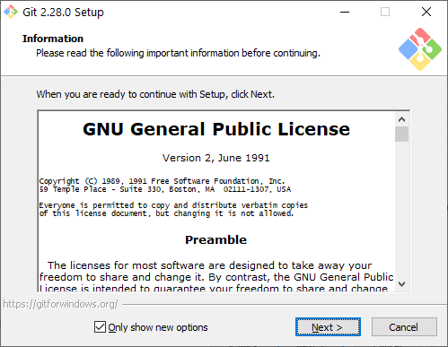

1. **Siguiente**. Marcamos los siguientes checks.

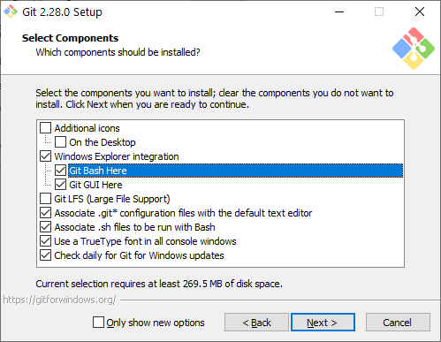

1. **Siguiente**. En esta parte nos preguntará si queremos elegir un editor de texto o IDE para abrir git. Lo dejaremos por default.

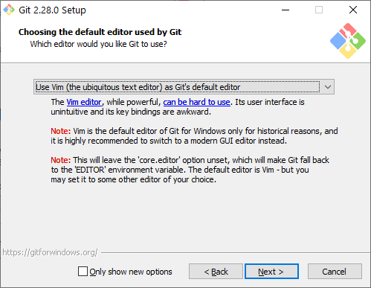

1. **Siguiente**. Dejamos por default.

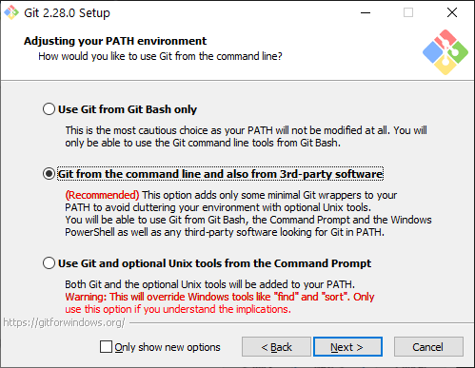

1. Siguiente. Aquí nos preguntará que tipos de librería utilizaremos para la seguridad, le diremos que usaremos **OpenSSL**.

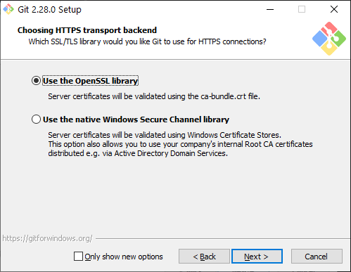

1. Windows y linux graban el **Enter** de forma distintas, por esto debemos elegir cual elegir, le diremos que usaremos **Checkout Windows-style, commit Unix-style line endings**.

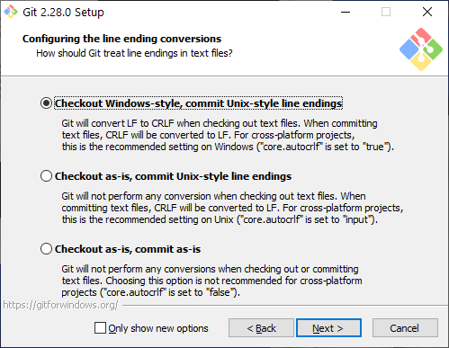

1. Git nos preguntara si queremos utilizar el emulador de linux MinTTY o el sistema de windows CMD. Le diremos que usaremos **MinTTY**.

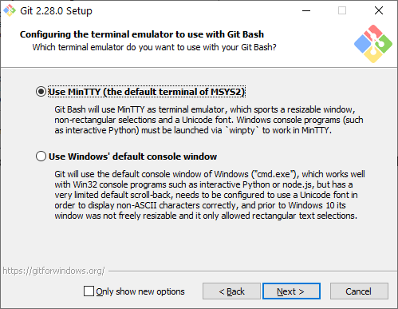

1. Next

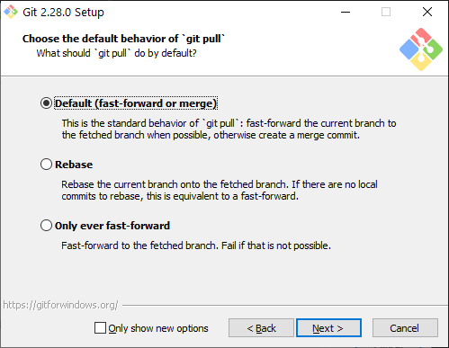

1. Next

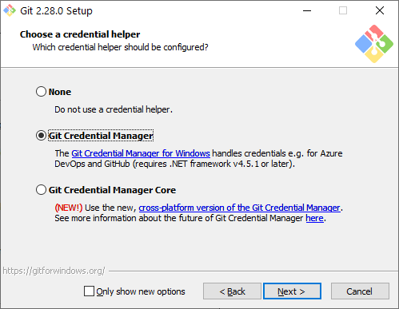

1. Next

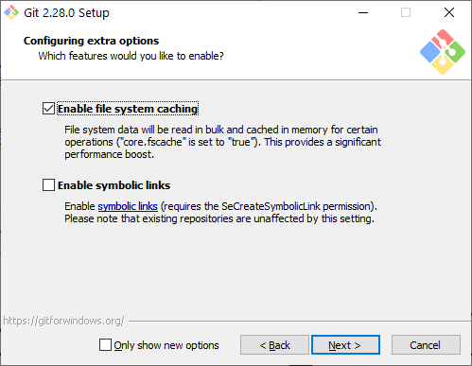

1. Install

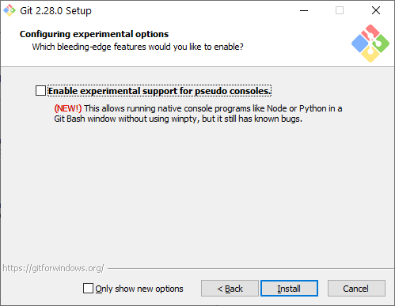

1. Tildaremos el check de lanzar git bash. **Next**

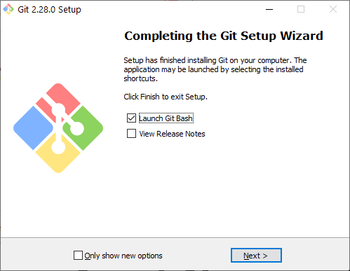

1. ¡**Listo**! Ya tenemos git instalado en nuestra computadora.

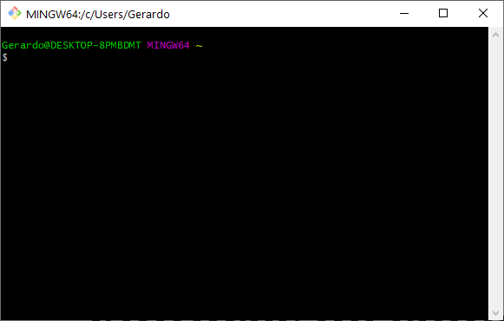

# **Editores de código, archivos binarios y de texto plano**

Un editor de código es una herramienta que nos brinda muchas ayudas para escribir código, algo así como un bloc de notas muy avanzado. Los editores más populares son **VSCode**, **Sublime Text** y **Atom**, pero no necesariamente debes usar alguno de estos para continuar con el curso.

Tipos de archivos y sus diferencias:

* **Archivos de Texto (.txt)**: Texto plano normal y sin nada especial. Lo vemos igual sin importar dónde lo abramos, ya sea con el bloc de notas o con editores de texto avanzados.
* **Archivos RTF (.rtf)**: Podemos guardar texto con diferentes tamaños, estilos y colores. Pero si lo abrimos desde un editor de código, vamos a ver que es mucho más complejo que solo el texto plano. Esto es porque debe guardar todos los estilos del texto y, para esto, usa un código especial un poco difícil de entender y muy diferente a los textos con estilos especiales al que estamos acostumbrados.
* **Archivos de Word (.docx)**: Podemos guardar imágenes y texto con diferentes tamaños, estilos o colores. Al abrirlo desde un editor de código podemos ver que es código binario, muy difícil de entender y muy diferente al texto al que estamos acostumbrados. Esto es porque Word está optimizado para entender este código especial y representarlo gráficamente.

Recuerda que debes habilitar la opción de ver la extensión de los archivos, de lo contrario, solo podrás ver su nombre. La forma de hacerlo en Windows es Vista > Mostrar u ocultar > Extensiones de nombre de archivo.

# **Introducción a la terminal y línea de comandos**

Diferencias entre la estructura de archivos de Windows, Mac o Linux.

* La ruta principal en Windows es **C:\**, en UNIX es solo **/**.
* Windows no hace diferencia entre mayúsculas y minúsculas, pero UNIX sí.

Recuerda que GitBash usa la ruta **/c** para dirigirse a **C:\** (o **/d** para dirigirse a **D:\**) en Windows. Por lo tanto, la ruta del usuario con el que estás trabajando es **/c/Users/Nombre de tu usuario**

Todos estos comandos tienen una función de autocompletado, o sea, puedes escribir la primera parte y presionar la tecla Tab para que la terminal nos muestre todas las posibles carpetas o comandos que podemos ejecutar. Si presionas la tecla Arriba puedes ver el último comando que ejecutamos.

Recuerda que podemos descubrir todos los argumentos de un comando con el argumento **--help** (por ejemplo, cat --help).

# **¿Qué es el staging y los repositorios? Ciclo básico de trabajo en Git**

Para iniciar un repositorio, o sea, activar el sistema de control de versiones de Git en tu proyecto, solo debes ejecutar el comando **git init**.

Este comando se encargará de dos cosas:

* **Primero**, crear una carpeta **.git**, donde se guardará toda la base de datos con cambios atómicos de nuestro proyecto.
* **Segundo**, crear un área que conocemos como Staging, que guardará temporalmente nuestros archivos (cuando ejecutemos un comando especial para eso) y nos permitirá, más adelante, guardar estos cambios en el repositorio (también con un comando especial).

## **Ciclo de vida o estados de los archivos en Git**

Cuando trabajamos con Git nuestros archivos pueden vivir y moverse entre 4 diferentes estados (cuando trabajamos con repositorios remotos pueden ser más estados, pero lo estudiaremos más adelante):

* **Archivos Tracked**: son los archivos que viven dentro de Git, no tienen cambios pendientes y sus últimas actualizaciones han sido guardadas en el repositorio gracias a los comandos **git add** y **git commit**.
* **Archivos Staged**: Son archivos en Staging (es la memoria RAM, es el estado temporal que agregamos archivos que vamos cambiando). Viven dentro de Git y hay registro de ellos porque han sido afectados por el comando **git add**, aunque no sus últimos cambios. Git ya sabe de la existencia de estos últimos cambios, pero todavía no han sido guardados definitivamente en el repositorio porque falta ejecutar el comando **git commit**.
* **Archivos Unstaged**: Entiéndelos como archivos “Tracked, pero Unstaged”. Son archivos que viven dentro de Git, pero no han sido afectados por el comando **git add** ni mucho menos por **git commit**. Git tiene un registro de estos archivos, pero está desactualizado, sus últimas versiones solo están guardadas en el disco duro.
* **Archivos Untracked**: son archivos que NO viven dentro de Git, solo en el disco duro. Nunca han sido afectados por **git add**, así que Git no tiene registros de su existencia.

Recuerda que hay un caso muy raro donde los archivos tienen dos estados al mismo tiempo: staged y untracked. Esto pasa cuando guardas los cambios de un archivo en el área de Staging (con el comando git add), pero antes de hacer commit para guardar los cambios en el repositorio haces nuevos cambios que todavía no han sido guardados en el área de Staging (en realidad, todo sigue funcionando igual, pero es un poco divertido).

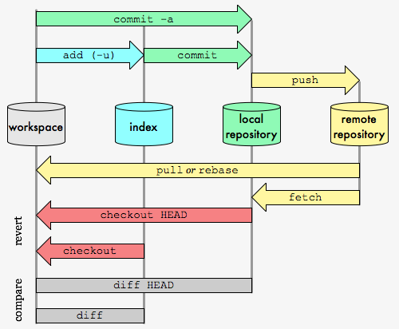

# **¿Qué es un Branch (rama) y cómo funciona un Merge en Git?**

Git es una base de datos muy precisa con todos los cambios y crecimiento que ha tenido nuestro proyecto. Los commits son la única forma de tener un registro de los cambios. Pero las ramas amplifican mucho más el potencial de Git.

Todos los commits se aplican sobre una rama. Por defecto, siempre empezamos en la rama **master** (pero puedes cambiarle el nombre si no te gusta) y creamos nuevas ramas, a partir de esta, para crear flujos de trabajo independientes.

Crear una nueva rama se trata de copiar un commit (de cualquier rama), pasarlo a otro lado (a otra rama) y continuar el trabajo de una parte específica de nuestro proyecto sin afectar el flujo de trabajo principal (que continúa en la rama master o la rama principal).

**Los equipos de desarrollo tienen un estándar**: Todo lo que esté en la rama **master** va a **producción**, las nuevas **features**, características y experimentos van en una rama “**development**” (para unirse a master cuando estén definitivamente listas) y los **issues** o errores se solucionan en una rama “**hotfix**” para unirse a master tan pronto como sea posible.

Crear una nueva rama lo conocemos como **Checkout**. Unir dos ramas lo conocemos como **Merge**.

Podemos crear todas las ramas y commits que queramos. De hecho, podemos aprovechar el registro de cambios de Git para crear ramas, traer versiones viejas del código, arreglarlas y combinarlas de nuevo para mejorar el proyecto.

**Solo ten en cuenta que combinar estas ramas** (sí, hacer “merge”) **puede generar conflictos**. Algunos archivos pueden ser diferentes en ambas ramas. Git es muy inteligente y puede intentar unir estos cambios automáticamente, pero no siempre funciona. En algunos casos, somos nosotros los que debemos resolver estos conflictos “a mano”.

## **Rama master y develop**

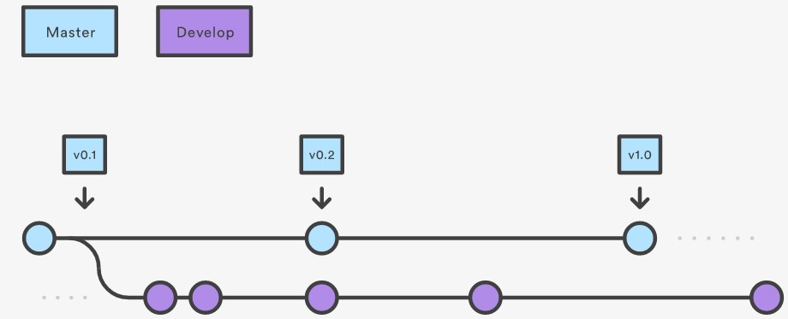

En lugar de una sola rama principal, este flujo de trabajo utiliza dos ramas para registrar el historial del proyecto. La rama **master** almacena el historial de versiones oficiales y la rama de **develop** sirve como rama de integración de funciones o características.

## **Ramas de características**

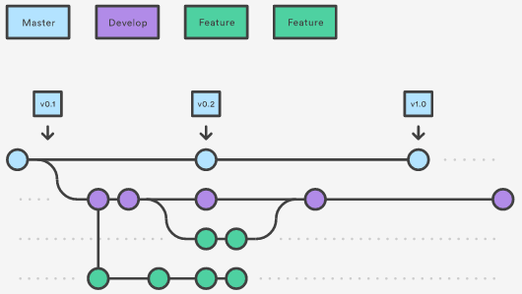

Cada característica nueva debe residir en su propia rama, que se puede enviar al repositorio central para respaldo o colaboración. Pero, en lugar de ramificarse fuera de la **master**, las ramas de **feature** usan **develop** como su rama principal. Cuando una función está completa, se vuelve a fusionar en **develop**. **Las feature o características nunca deben interactuar directamente con la master**.

## **Rama de lanzamiento o release**

Una vez que el **develop** ha adquirido suficientes funciones para un lanzamiento (o se acerca una fecha de lanzamiento predeterminada), creamos una rama de lanzamiento o **release** fuera de **develop**. La creación de esta rama inicia el siguiente ciclo de lanzamiento, por lo que no se pueden agregar nuevas características después de este punto, sólo las correcciones de errores, la generación de documentación y otras tareas orientadas al lanzamiento deben ir en esta rama. Una vez que está lista para enviarse, la rama de **release** se fusiona en **master** y se etiqueta con un número de versión. Además, debe fusionarse nuevamente con **develop**, que puede haber progresado desde que se inició el lanzamiento.

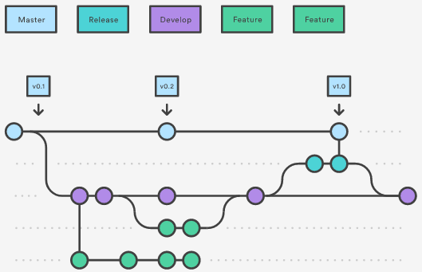

## **Rama hotfix o arreglo en caliente**

Las ramas de mantenimiento o "hotfix" se utilizan para parchear rápidamente las versiones de producción.

Las ramas de hotfix se parecen mucho a las ramas de **release** y las ramas de **feature**, excepto que se basan en **master** en lugar de **develop**. Esta es la única rama que debe saltar directamente fuera de la **master**. Tan pronto como se complete la corrección, se debe fusionar tanto en la master como en develop (o la rama de la versión actual), y el master debe etiquetarse con un número de versión actualizado.

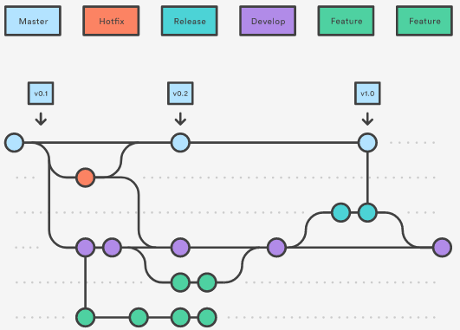

# **Crea un repositorio de Git y haz tu primer commit**

Si quieres ver los archivos ocultos de una carpeta puedes habilitar la opción de **Vista > Mostrar u ocultar > Elementos ocultos** (en Windows) o ejecutar el comando **ls -a**.

Le indicaremos a Git que queremos crear un nuevo repositorio para utilizar su sistema de control de versiones. Solo debemos posicionarnos en la carpeta raíz de nuestro proyecto y ejecutar el comando **git init**.

Recuerda que al ejecutar este comando (y de aquí en adelante) vamos a tener una nueva carpeta oculta llamada **.git** con toda la base de datos con cambios atómicos en nuestro proyecto.

Recuerda que Git está optimizado para trabajar en equipo, por lo tanto, debemos darle un poco de información sobre nosotros. No debemos hacerlo todas las veces que ejecutamos un comando, basta con ejecutar solo una sola vez los siguientes comandos con tu información:



Existen muchas otras configuraciones de Git que puedes encontrar ejecutando el comando **git config --list** (o solo **git config** para ver una explicación más detallada).

# **Analizar cambios en los archivos de tu proyecto con Git**

El comando **git show** nos muestra los cambios que han existido sobre un archivo y es muy útil para detectar cuándo se produjeron ciertos cambios, qué se rompió y cómo lo podemos solucionar. Pero podemos ser más detallados.

**Si queremos ver la diferencia entre una versión y otra**, no necesariamente todos los cambios desde la creación del archivo, podemos usar el comando **git diff commitA commitB**.

Recuerda que puedes obtener el **ID** de tus commits con el comando **git log**.

# **Volver en el tiempo en nuestro repositorio utilizando reset y checkout**

El comando **git checkout + ID** del commit nos permite viajar en el tiempo. Podemos volver a cualquier versión anterior de un archivo específico o incluso del proyecto entero. Esta también es la forma de crear ramas y movernos entre ellas.

También hay una forma de hacerlo un poco más “ruda”, usando el comando **git reset**. En este caso, no solo “volvemos en el tiempo”, sino que borramos los cambios que hicimos después de este commit.

Hay dos formas de usar **git reset**, con el argumento **--hard**, borrando toda la información que tengamos en el área de staging (**y perdiendo todo para siempre**). O, un poco más seguro, con el argumento **--soft**, que mantiene allí los archivos del área de staging para que podamos aplicar nuestros últimos cambios, pero desde un commit anterior.

## **Configurar git log**

También podemos configurar git log para que sea un poco más amigable y fácil de leer.

Para ello simplemente tenemos que agregar a nuestra configuración de git un **alias**, un alias es un atajo para no escribir tanto código. Para ello lo que tenemos que hacer es escribir el siguiente comando en nuestra terminal:

git config --global alias.superlog log --graph --abbrev-commit --decorate --date=relative --format=format:'%C(bold blue)%h%C(reset) - %C(bold green)(%ar)%C(reset) %C(white)%s%C(reset) %C(dim white)- %an%C(reset)%C(bold yellow)%d%C(reset)' –all

Con esto agregaremos un “nuevo comando” para git llamado, **git superlog**. Recuerden que pueden asignar el alias que se quiera, en este caso del ejemplo fue **superlog**. Ahora cada vez que escribamos dicho comando nos aparecerá el **log** de la siguiente manera:

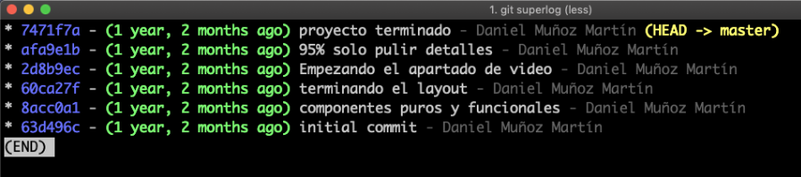

* En la parte izquierda de **color azul** viene el identificador del commit (SHA) para que podamos movernos en el tiempo de manera rápida. (Por supuesto se pueden cambiar los colores a unos diferentes al del ejemplo.)
* En **verde** nos aparece el tiempo desde que se realizó el commit.
* En blanco nos muestra el commit.
* En Gris claro nos muestra quien realizo el commit.

# **Git reset vs. Git rm**

Git reset y git rm son comandos con utilidades muy diferentes, pero aun así se confunden muy fácilmente.

## **git rm**

Este comando nos ayuda a eliminar archivos de Git sin eliminar su historial del sistema de versiones. Esto quiere decir que si necesitamos recuperar el archivo solo debemos “viajar en el tiempo” y recuperar el último commit antes de borrar el archivo en cuestión.

Recuerda que **git rm** no puede usarse así nomás. Debemos usar uno de los flags para indicarle a Git cómo eliminar los archivos que ya no necesitamos en la última versión del proyecto:

* **git rm --cached**: Elimina los archivos del área de Staging y del próximo commit, pero los mantiene en nuestro disco duro.
* **git rm --force**: Elimina los archivos de Git y del disco duro. Git siempre guarda todo, por lo que podemos acceder al registro de la existencia de los archivos, de modo que podremos recuperarlos si es necesario (pero debemos usar comandos más avanzados).

## **git reset**

Este comando nos ayuda a volver en el tiempo. Pero no como git checkout que nos deja ir, mirar, pasear y volver. Con git reset volvemos al pasado sin la posibilidad de volver al futuro. Borramos la historia y la debemos sobrescribir. No hay vuelta atrás.

Este comando es muy peligroso y debemos usarlo solo en caso de emergencia. Recuerda que debemos usar alguna de estas dos opciones:

Hay dos formas de **usar git reset**: con el argumento --hard, borrando toda la información que tengamos en el área de staging (y perdiendo todo para siempre). O un poco más duro con el argumento --soft, que mantiene allí los archivos del área de staging para que podamos aplicar nuestros últimos cambios, pero desde un commit anterior.

* **git reset --soft**: Borramos todo el historial y los registros de Git, pero guardamos los cambios que tengamos en Staging, así podemos aplicar las últimas actualizaciones a un nuevo commit.
* **git reset --hard**: Borra todo. Todo todito, absolutamente todo. Toda la información de los commits y del área de staging se borra del historial.

## **¿Por qué esto es importante?**

Imagina el siguiente caso:

***Hacemos cambios en los archivos de un proyecto para una nueva actualización. Todos los archivos con cambios se mueven al área de staging con el comando git add. Pero te das cuenta de que uno de esos archivos no está listo todavía. Actualizaste el archivo, pero ese cambio no debe ir en el próximo commit por ahora.***

## **¿Qué podemos hacer?**

Bueno, todos los cambios están en el área de Staging, incluido el archivo con los cambios que no están listos. Esto significa que debemos sacar ese archivo de Staging para poder hacer commit de todos los demás.

¡Al usar git rm lo que haremos será eliminar este archivo completamente de git! Todavía tendremos el historial de cambios de este archivo, con la eliminación del archivo como su última actualización. Recuerda que en este caso no buscábamos eliminar un archivo, solo dejarlo como estaba y actualizarlo después, no en este commit.

En cambio, si usamos git reset HEAD, lo único que haremos será mover estos cambios de Staging a Unstaged. Seguiremos teniendo los últimos cambios del archivo, el repositorio mantendrá el archivo (no con sus últimos cambios, pero sí con los últimos en los que hicimos commit) y no habremos perdido nada.

**Conclusión**: Lo mejor que puedes hacer para salvar tu puesto y evitar un incendio en tu trabajo es conocer muy bien la diferencia y los riesgos de todos los comandos de Git.

# **Flujo de trabajo básico con un repositorio remoto**

Por ahora, nuestro proyecto vive únicamente en nuestra computadora. Esto significa que no hay forma de que otros miembros del equipo trabajen en él.

Para solucionar esto están los servidores remotos, un nuevo estado que deben seguir nuestros archivos para conectarse y trabajar con equipos de cualquier parte del mundo.

Estos servidores remotos pueden estar alojados en **GitHub**, **GitLab**, **BitBucket**, entre otros. Lo que van a hacer es guardar el mismo repositorio que tienes en tu computadora y darnos una URL con la que todos podremos acceder a los archivos del proyecto para descargarlos, hacer cambios y volverlos a enviar al servidor remoto para que otras personas vean los cambios, comparen sus versiones y creen nuevas propuestas para el proyecto.

Esto significa que debes aprender algunos nuevos comandos:

* **git clone url_del_servidor_remoto**: Nos permite descargar los archivos de la última versión de la rama principal y todo el historial de cambios en la carpeta .git

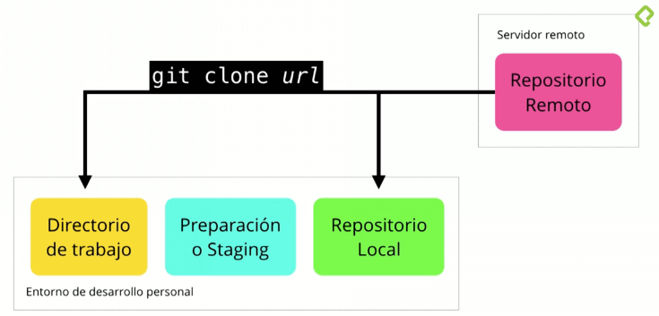

* **git push**: Luego de hacer git add y git commit debemos ejecutar este comando para mandar los cambios al servidor remoto.

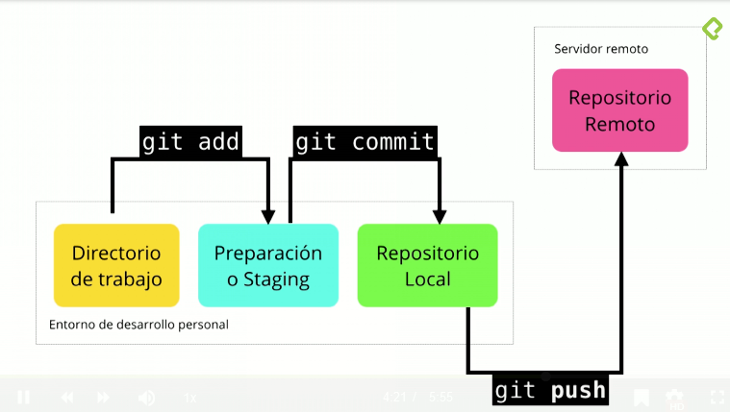

* **git fetch**: Lo usamos para traer actualizaciones del servidor remoto y guardarlas en nuestro repositorio local (en caso de que hayan, por supuesto).

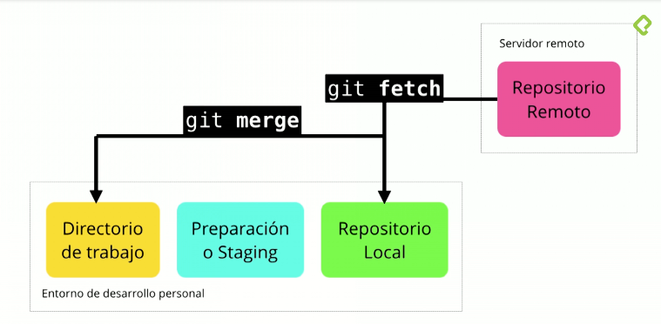

* **git merge**: Utilizando el comando **git fetch** trae los archivos desde los servidores remotos, sólo lo trae al repositorio local, pero no al directorio de trabajo, para ello hacemos un merge para fusionar los archivos remotos con los locales.



* **git pull**: Básicamente, git fetch y git merge al mismo tiempo.

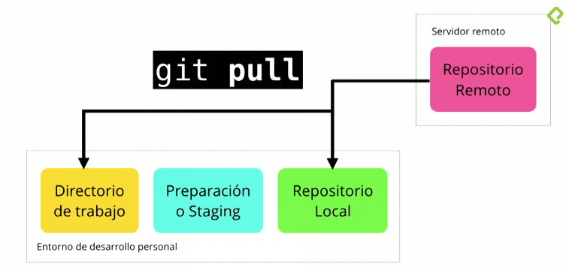

# **Introducción a las ramas o branches de Git**

Las ramas son la forma de hacer cambios en nuestro proyecto sin afectar el flujo de trabajo de la rama principal. Esto porque queremos trabajar una parte muy específica de la aplicación o simplemente experimentar.

La cabecera o **HEAD** representan la rama y el commit de esa rama donde estamos trabajando. Por defecto, esta cabecera aparecerá en el último commit de nuestra rama principal. Pero podemos cambiarlo al crear una rama (**git branch rama**, **git checkout -b rama**) o movernos en el tiempo a cualquier otro commit de cualquier otra rama con los comandos (**git reset id-commit**, **git checkout rama**-o-**id-commit**).

# **Fusión de ramas con Git merge**

El comando **git merge** nos permite crear un nuevo commit con la combinación de dos ramas (la rama donde nos encontramos cuando ejecutamos el comando y la rama que indiquemos después del comando).

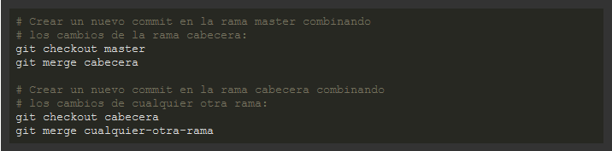

Asombroso, ¿verdad? Es como si Git tuviera super poderes para saber qué cambios queremos conservar de una rama y qué otros de la otra. El problema es que no siempre puede adivinar, sobre todo en algunos casos donde dos ramas tienen actualizaciones diferentes en ciertas líneas en los archivos. Esto lo conocemos como **conflictos**.

Recuerda que al ejecutar el comando **git checkout** para cambiar de rama o commit puedes perder el trabajo que no hayas guardado. Guarda tus cambios antes de hacer **git checkout**.

# **Resolución de conflictos al hacer un merge**

**Git nunca borra nada** a menos que nosotros se lo indiquemos. Cuando usamos los comandos **git merge** o **git checkout** estamos cambiando de rama o creando un nuevo commit, no borrando ramas ni commits (recuerda que puedes borrar commits con **git reset** y ramas con **git branch -d**).

Git es muy inteligente y puede resolver algunos conflictos automáticamente:

* cambios.
* nuevas líneas.
* entre otros.

Pero algunas veces no sabe cómo resolver estas diferencias, por ejemplo, **cuando dos ramas diferentes hacen cambios distintos a una misma línea**.

Esto lo conocemos como **conflicto** y lo podemos resolver manualmente, solo debemos hacer el **merge**, ir a nuestro editor de código y elegir si queremos quedarnos con alguna de estas dos versiones o algo diferente. Algunos editores de código como VSCode nos ayudan a resolver estos conflictos sin necesidad de borrar o escribir líneas de texto, basta con hundir un botón y guardar el archivo.

Recuerda que siempre debemos crear un nuevo commit para aplicar los cambios del **merge**. Si Git puede resolver el conflicto hará commit automáticamente. Pero, en caso de no pueda resolverlo, debemos solucionarlo y hacer el commit.

Los archivos con conflictos por el comando **git merge** entran en un nuevo estado que conocemos como **Unmerged**. Funcionan muy parecido a los archivos en estado **Unstaged**, algo así como un estado intermedio entre **Untracked** y **Unstaged**, sólo debemos ejecutar **git add** para pasarlos al área de **staging** y **git commit** para aplicar los cambios en el repositorio.

## **Que hacer en caso de tener archivos sin guardar y realizas un commit**

Existen dos formas posibles de solucionar esto.

1. **Reemplazar el commit fallido**: Podemos corregir el archivo y luego usar



El argumento **--amend** “suma” al commit anterior el nuevo contenido en el staging area. Así que no se está creando un nuevo commit, si no reemplazando el último.

1. **Borrar el commit, sin perder los cambios, arreglar y commitear de nuevo**: Basta con devolver el commit a la staging area, usando



y luego guardar el archivo y volver a hacer el commit (ya que esta vez con el **reset** si borramos el commit con el fallo).

# **Uso de GitHub**

GitHub es una plataforma que nos permite guardar repositorios de Git que podemos usar como servidores remotos y ejecutar algunos comandos de forma visual e interactiva (sin necesidad de la consola de comandos).

Luego de crear nuestra cuenta, podemos crear o importar repositorios, crear organizaciones y proyectos de trabajo, descubrir repositorios de otras personas, contribuir a esos proyectos, dar estrellas y muchas otras cosas.

El **README.md** es el archivo que veremos por defecto al entrar a un repositorio. Es una muy buena práctica configurarlo para describir el proyecto, los requerimientos y las instrucciones que debemos seguir para contribuir correctamente.

Para clonar un repositorio desde GitHub (o cualquier otro servidor remoto) debemos copiar la URL (por ahora, usando HTTPS) y ejecutar el comando **git clone + la URL** que acabamos de copiar. Esto descargara la versión de nuestro proyecto que se encuentra en GitHub.

Sin embargo, esto solo funciona para las personas que quieren empezar a contribuir en el proyecto. Si queremos conectar el repositorio de GitHub con nuestro repositorio local, el que creamos con **git init**, debemos ejecutar las siguientes instrucciones:

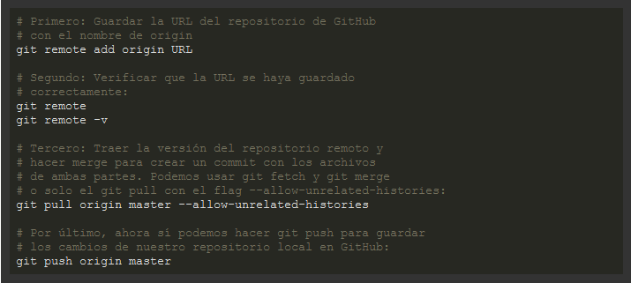

## **Como conectar el repositorio local con GitHub**

1. Entrar a [github](https://github.com/) y hacer una cuenta de usuario.

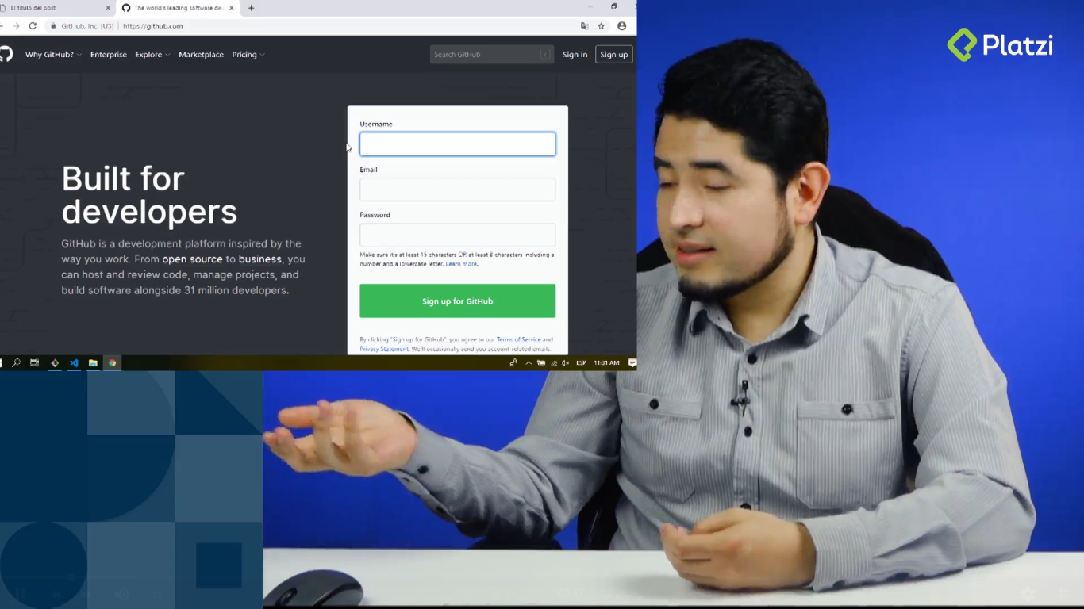

1. Una vez creado el usuario del punto anterior, creamos un nuevo repositorio.

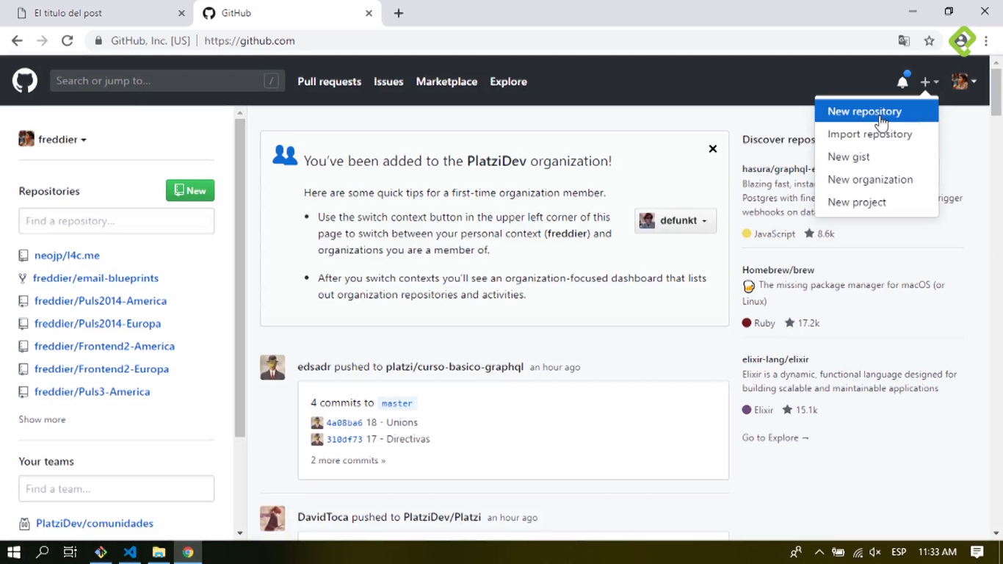

1. Github nos mostrará algo como lo siguiente:

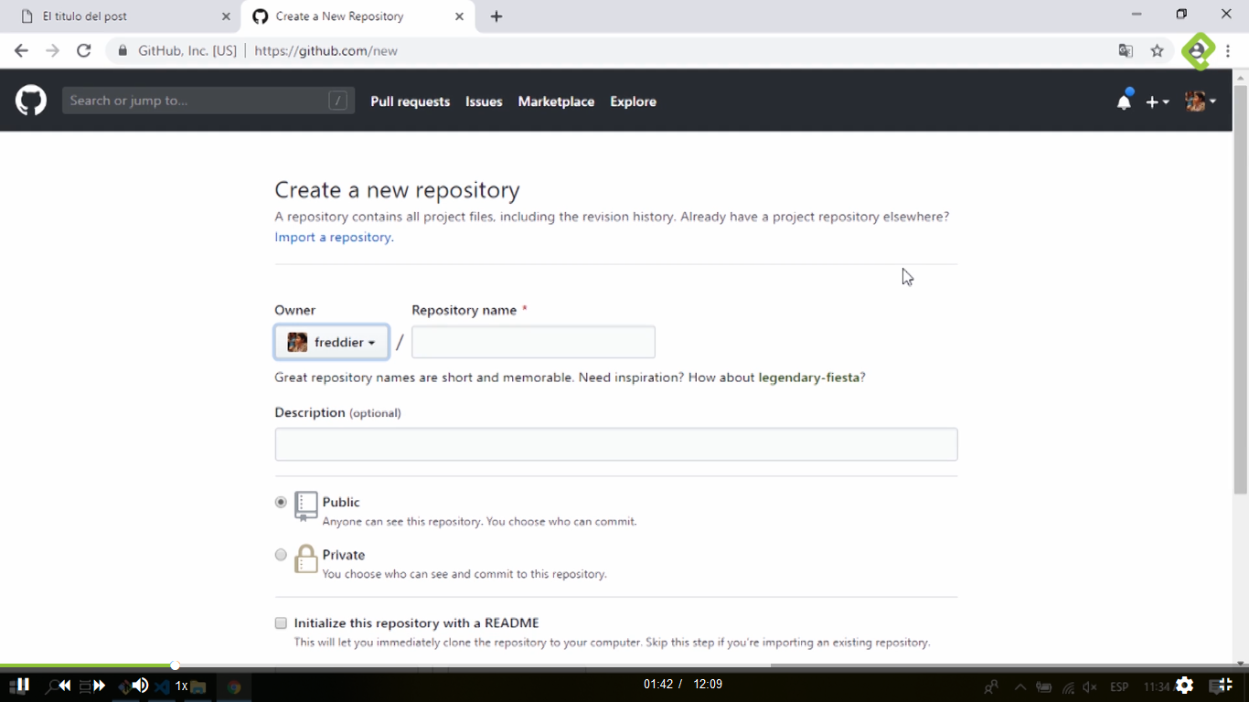

Llenamos los campos necesarios.

1. Tildamos el check de **Initialize this repository README** para crear un archivo **README** en nuestro repositorio.

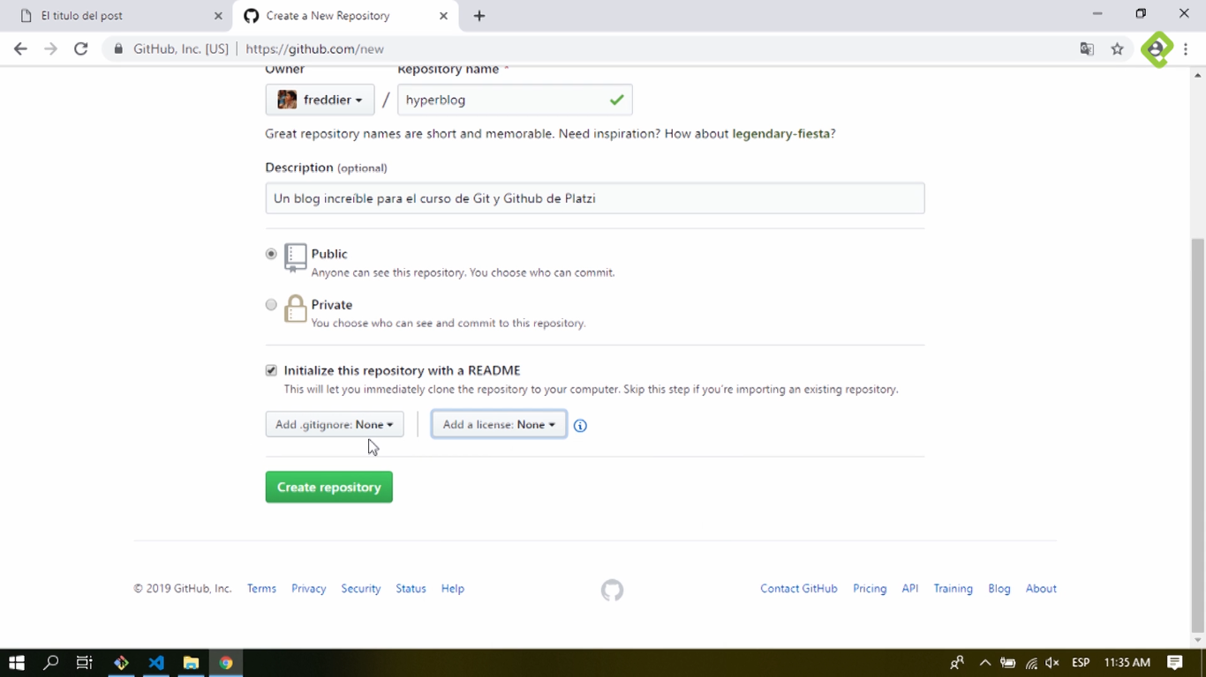

1. Una vez completados los campos, click en el botón **Creare Repository**.

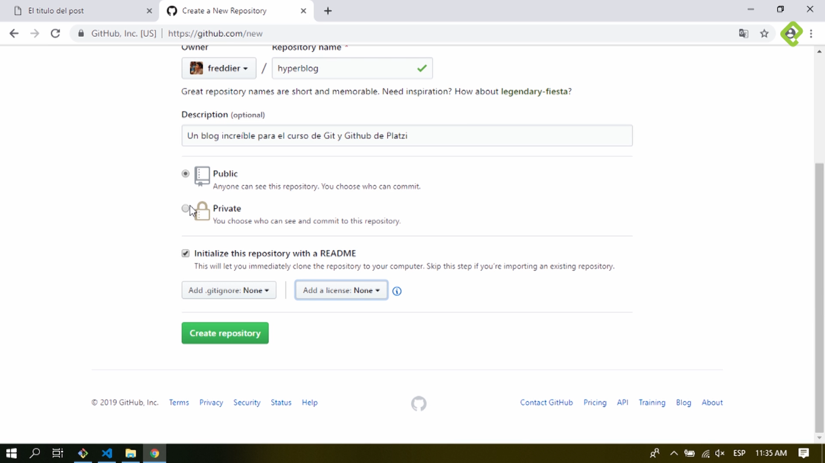

1. Github nos mostrará algo como esto:

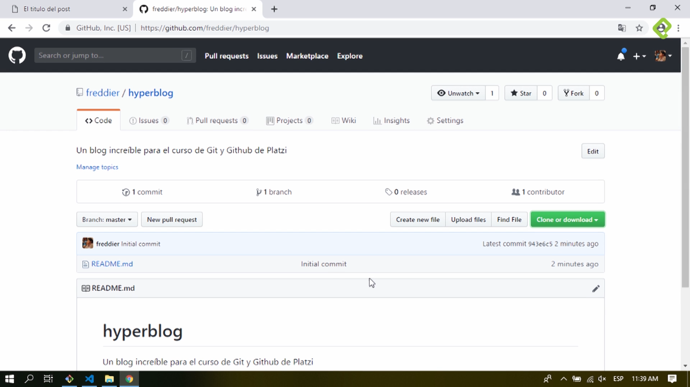

1. Para subir nuestro repositorio local a github presionamos el botón de **Clone or download**, en la lista desplegable elegimos **https** y copiamos la URL.

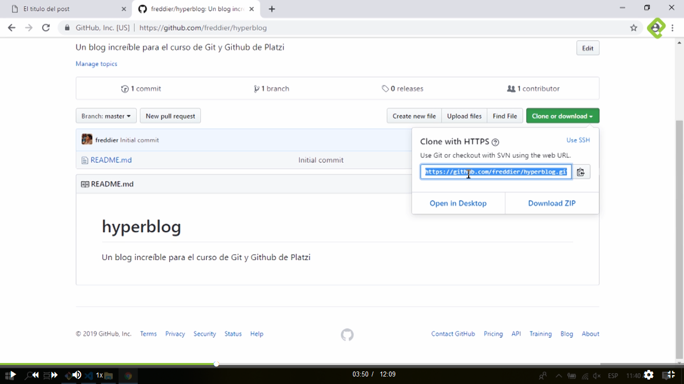

1. Nos vamos a la terminal de **git bash**, nos aseguramos que estamos dentro de la carpeta que contenga nuestro repositorio y le diremos a git que nos agregue un origen remoto de nuestros archivos con el comando **git remote add origin url_https** y presionamos enter.
2. En la terminal no mostrará nada al presionar enter, pero si hacemos **git remote** veremos algo como esto.

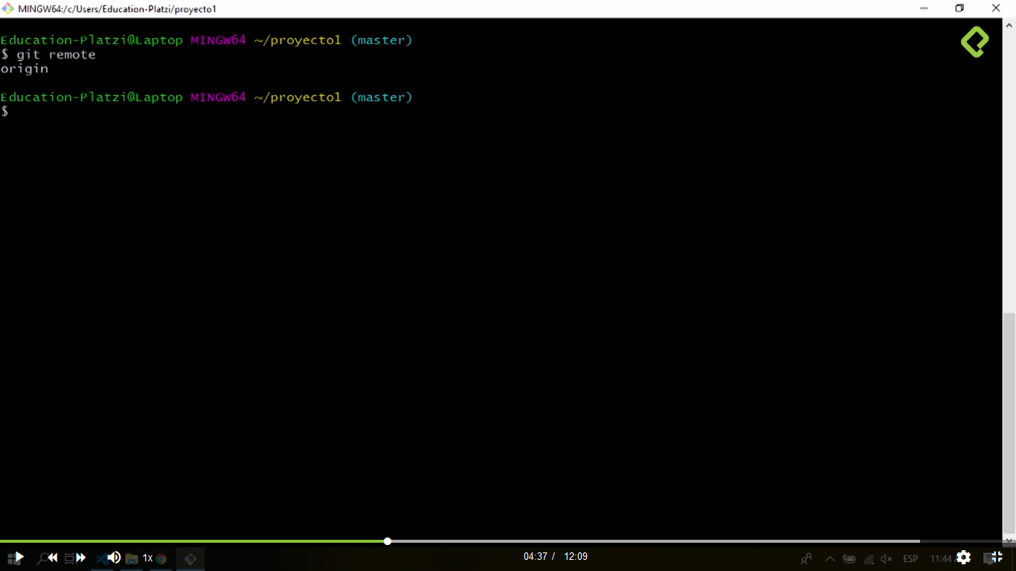

Sí escribimos el comando **git remote -v** veremos lo siguiente.

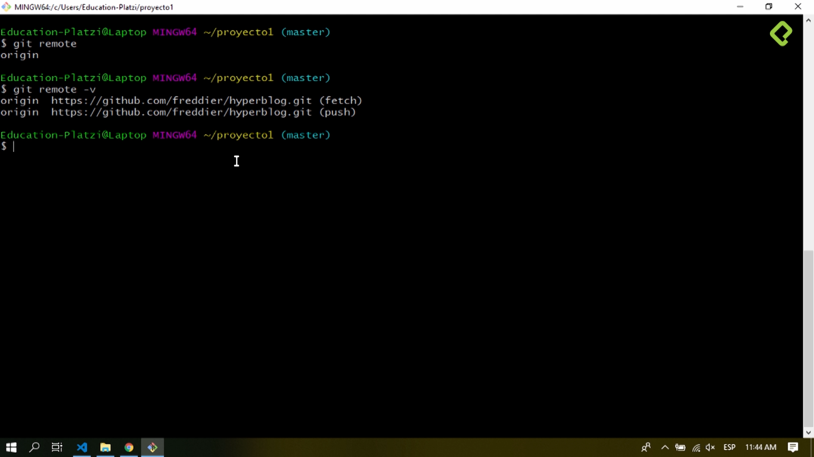

La terminal nos mostrará dos líneas:

* La primera que podemos hacer un **fetch** (**traer** datos desde github)
* La segunda nos mostrará un **push** (**enviar** datos a github)

1. Listamos nuestros archivos que tenemos en nuestro repositorio local con el comando **ls -al**

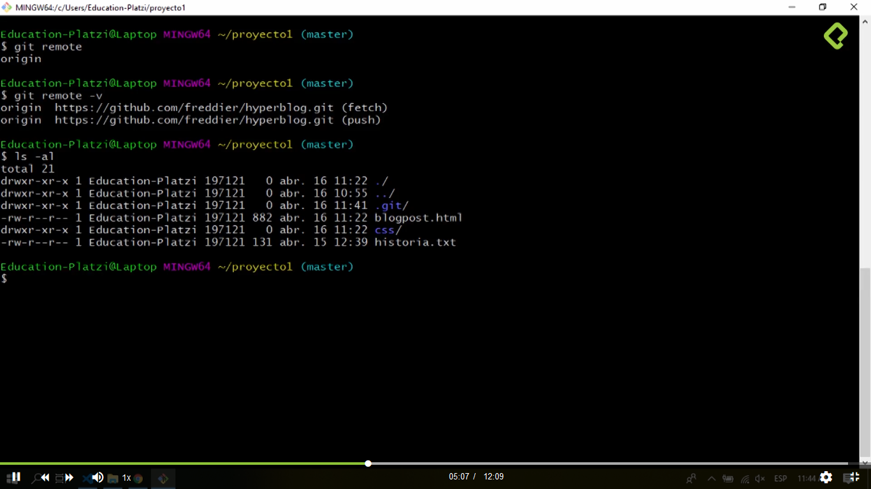

1. Tipiamos en la terminal **git push origin master**, con esto le decimos a git que le envié al origin (github) la rama master y enter.
2. Sí estamos en windows nos saldrá una ventana de login de github.

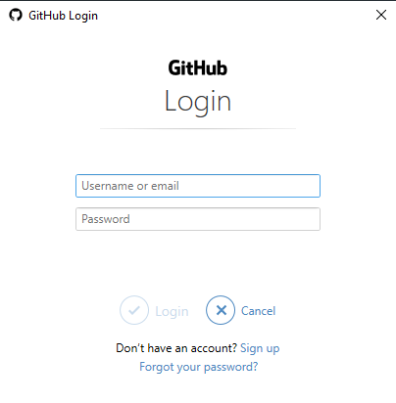

Colocamos nuestro usuario y contraseña de nuestra cuenta.

1. Luego de logearnos nos saldrá una ventana como esta.

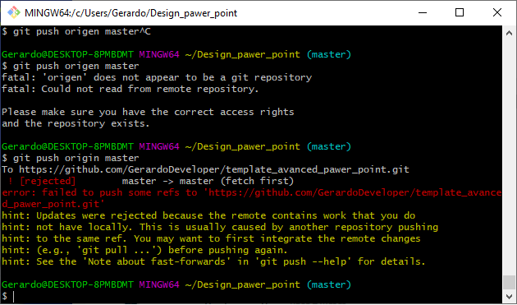

Nos mostrará un error el cuál dice “***Las actualizaciones fueron rechazadas porque el remoto contiene trabajo que no tienes localmente. Esto es normalmente causado porque otro repositorio está empujando al mismo lugar. Lo primero que tienes que hacer es integrar los cambios remotos antes de volver hacer un push***.”

Esto sucede porque git no sabe que paso en el mundo remoto ya que el master es ahora nuestra rama master de github y no la local.

1. **git pull origin master** nos permite traer los datos que tenemos en github a nuestro repositorio local y a nuestra rama master.

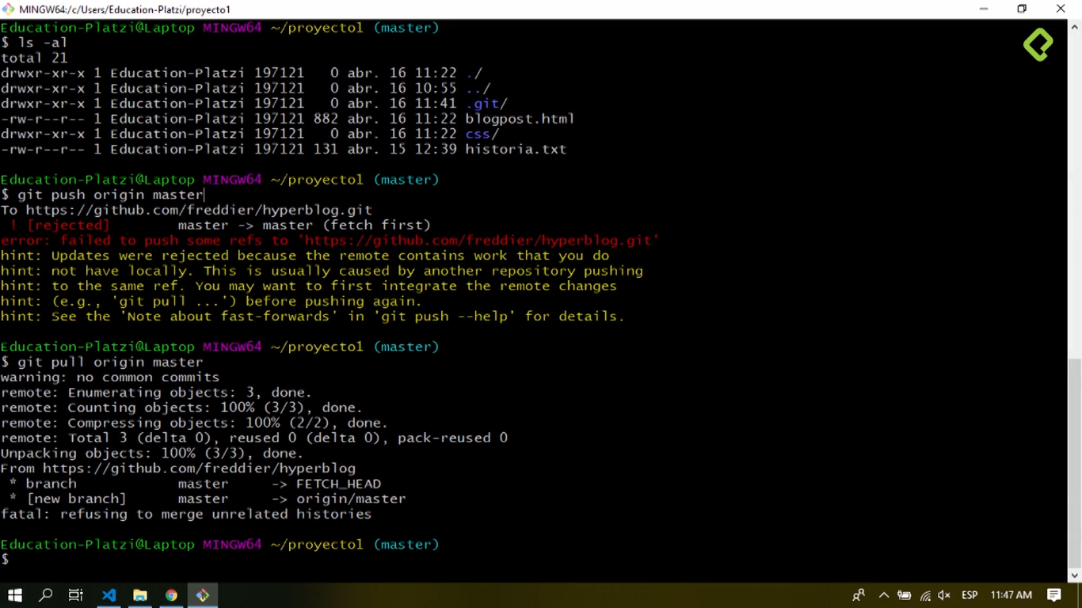

Esta vez nos muestra una advertencia la cual dice “**No hay commit comunes**” esto ocurre porque el repositorio que se encuentra en github y el repositorio que tenemos en forma local son distintos a pesar que el remoto este vacío.

Debajo de todo en la última línea nos muestra un error que dice “**Me reúso a funcionar historias no relacionadas**” esto significa que las historias de todos los commit que existan en remoto son distintas a las historias de los commit que se encuentran de forma local.

1. Para solucionar esto hacemos **git pull origin master --allow-unrelated-histories**, utilizando ese comando nos permite fusionar las historias que hay en remoto con las que hay en local. Al presionar enter nos abrirá el editor de código VIM

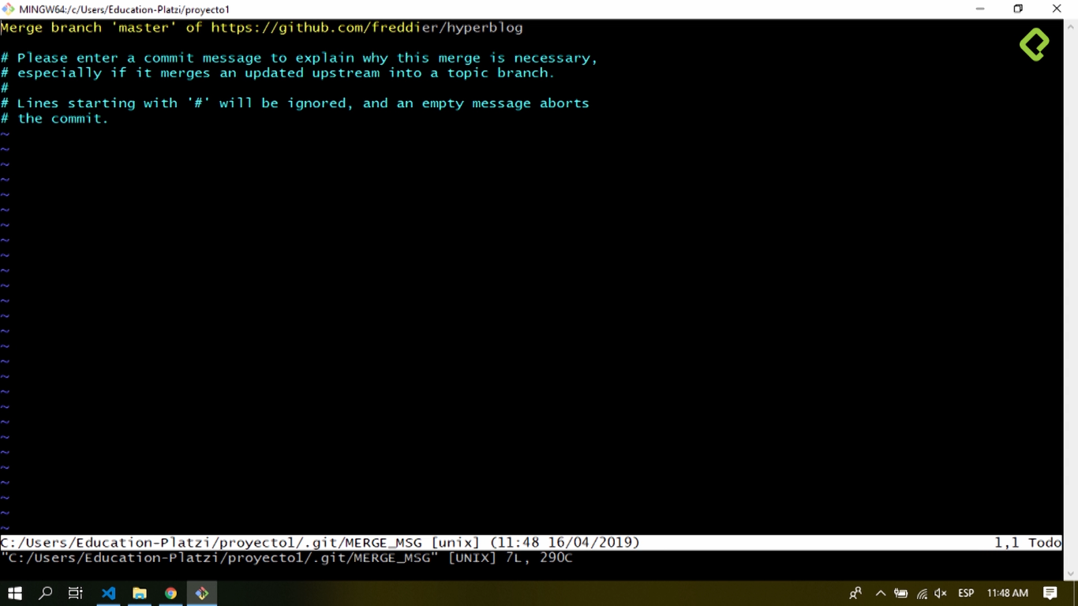

Para guardar y salir del editor presionamos la combinación de teclas **Esc + Shift + Z + Z**

1. Nos trae los cambios que hay en **origin master** de github.

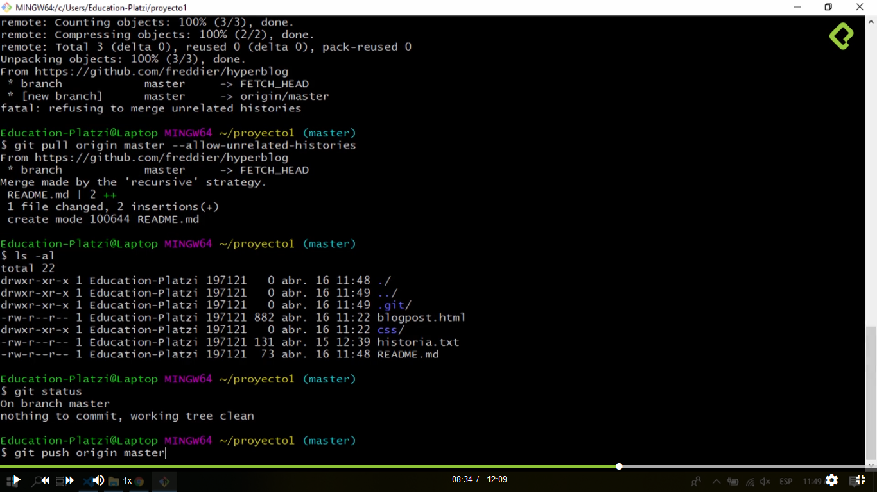

En este caso sólo trajo el archivo **README.md**

1. Sí listamos nuestros archivos con **ls -al** veremos que nuestro repositorio se ha agregado el archivo **README.md**



1. Finalmente hacemos **git push origin master** para enviar el contenido de nuestro repositorio local a github.

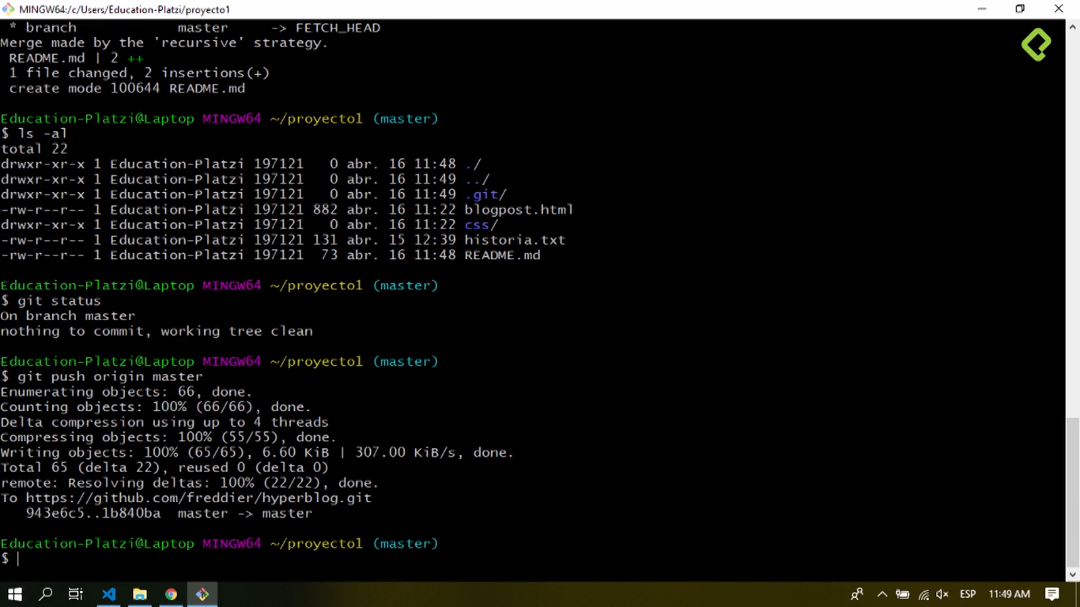

Sí vamos al navegador y actualizamos github veremos que nos ha subido todos nuestros archivos a nuestro repositorio.

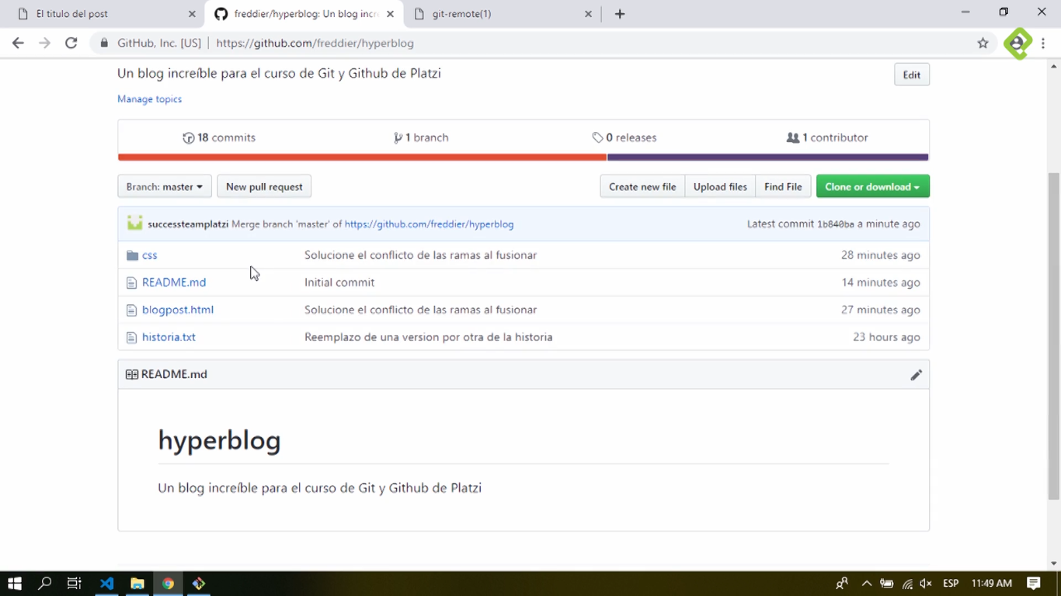

## **Remover o eliminar un repositorio remoto**

* **git remote remove origin**
* Para chequear que se elimino el repositorio remoto hacemos **git remote -v**

# **Cómo funcionan las llaves públicas y privadas**

Las llaves públicas y privadas nos ayudan a cifrar y descifrar nuestros archivos de forma que los podamos compartir sin correr el riesgo de que sean interceptados por personas con malas intenciones.

La forma de hacerlo es la siguiente:

* Ambas personas deben crear su llave pública y privada.
* Ambas personas pueden compartir su llave pública a las otras partes (recuerda que esta llave es pública, no hay problema si la “interceptan”).
* La persona que quiere compartir un mensaje puede usar la llave pública de la otra persona para cifrar los archivos y asegurarse que solo puedan ser descifrados con la llave privada de la persona con la que queremos compartir el mensaje.
* El mensaje está cifrado y puede ser enviado a la otra persona sin problemas en caso de que los archivos sean interceptados.
* La persona a la que enviamos el mensaje cifrado puede usar su llave privada para descifrar el mensaje y ver los archivos.
* Puedes compartir tu llave pública pero nunca tu llave privada.

# **Configura tus llaves SSH en local**

1. **Generar tus llaves SSH**: Recuerda que es muy buena idea proteger tu llave privada con una contraseña.



1. Terminar de configurar nuestro sistema.

En Windows y Linux:

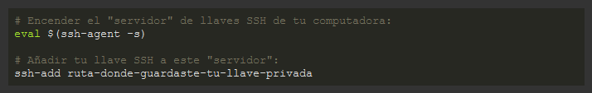

En Mac:

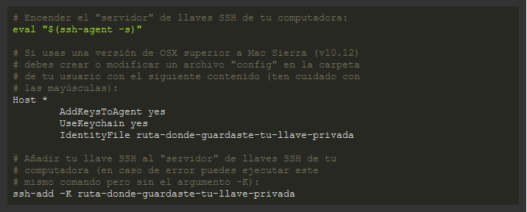

## **¿Como es el procedimiento?**

1. Nos aseguramos que estamos en el home de nuestro usuario.

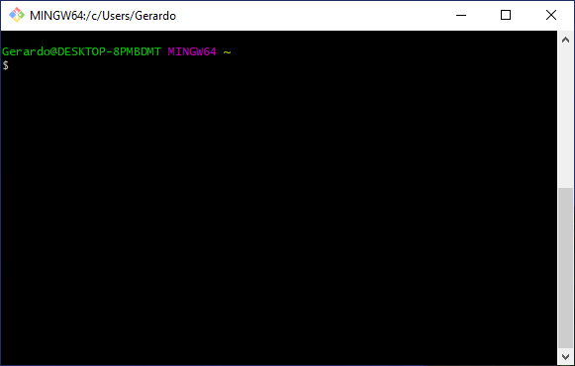

1. Creamos las llaves públicas y privadas con el comando **ssh-keygen -t rsa -b 4096 -C "tu correo vinculado a tu cuenta de github"**
2. Git nos preguntará si queremos cambiar de directorio, lo dejaremos por defecto y solamente presionamos enter.

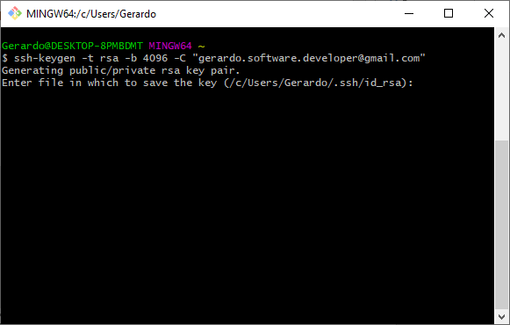

1. Luego nos preguntará si queremos agregar un password adicional de texto que incluyan espacios si se desea. Si no se desea agregar una sólo le damos enter.

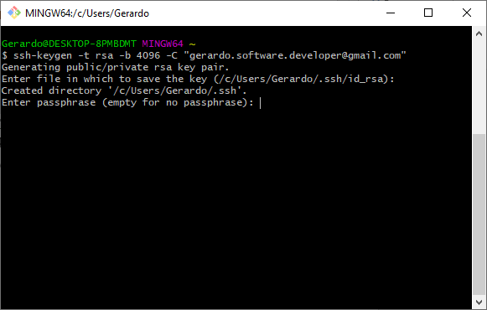

Nos solicitará de nuevo que confirmemos la contraseña ingresada.

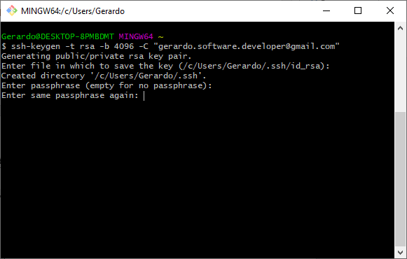

1. Listo, la terminal nos mostrará que las llaves públicas y privadas han sido creadas.

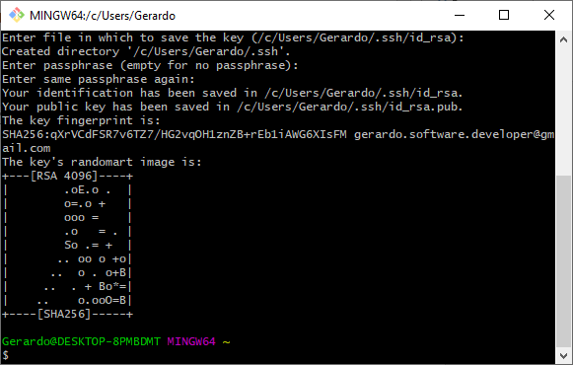

* Llave privada (la cual nunca debe ser compartida por ningún motivo): **id_rsa**
* Llave pública (la que sí se puede compartir): **id_rsa.pub**

1. Nos dirigimos al home de nuestro usuario **C:\Users\Tu_usuario** a la carpeta **.ssh** (oculta) donde se encuentran las llaves.
2. Una vez dentro de la carpeta oculta .ssh veremos dos archivos.

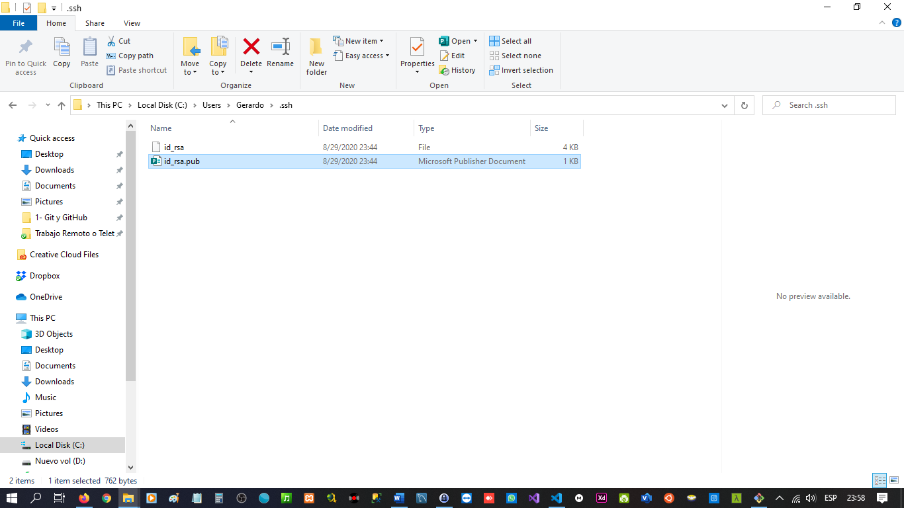

**id_rsa.pub** es nuestra llave pública. Lo abrimos con bloc de notas o con un editor de código.

1. Una vez abierto, copiamos nuestra llave.

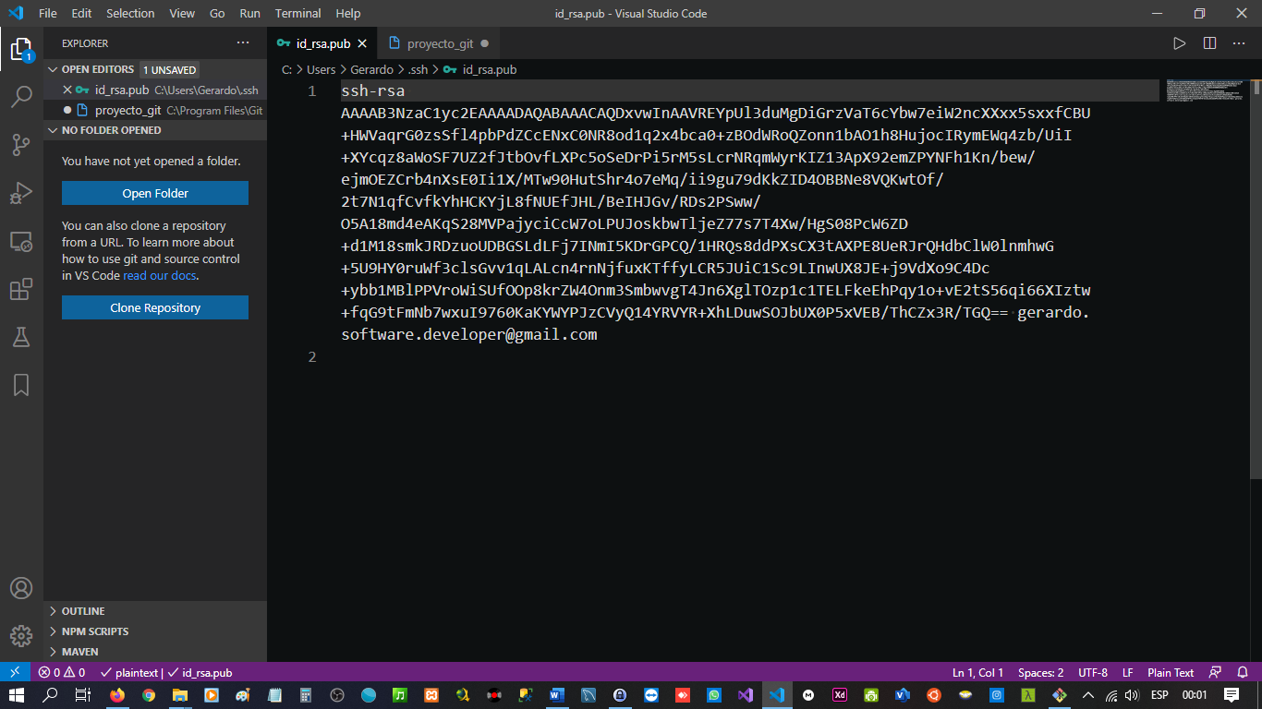

1. En windows o linux debemos revisar si el servidor de ssh este prendido, para ello hacemos **eval $(ssh-agent -s)**

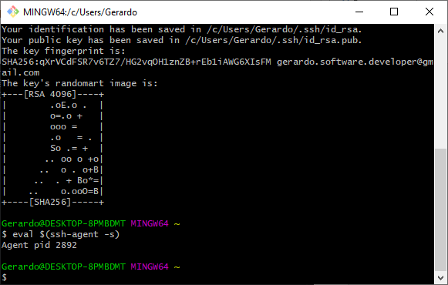

Nos mostrará nuestro **pid** (identificador del proceso) en donde se está ejecutado. Sí nos muestra el pid todo está ok.

1. Agregamos la llave privada al servidor ssh que se encuentra en la carpeta **.ssh** de nuestro home. Para agregar se escribe el comando **ssh-add ~/.ssh/id_rsa**

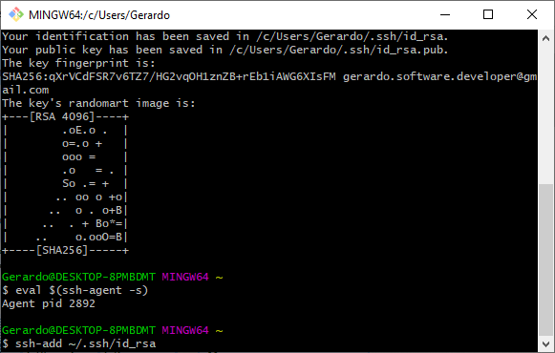

1. Nos pedirá nuestra contraseña adicional (en caso de a verla agregado en el paso 4)

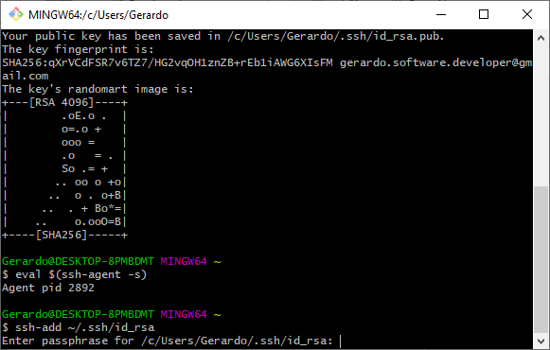

1. Una vez introducido el password nos dirá que fue agregada correctamente al servidor ssh.

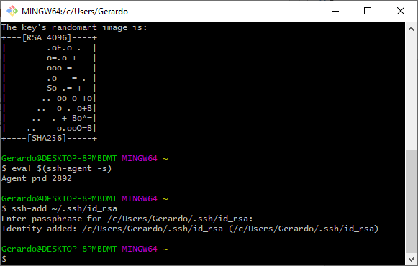

# **Conexión a GitHub con SSH**

Luego de crear nuestras llaves SSH podemos entregarle la llave pública a GitHub para comunicarnos de forma segura y sin necesidad de escribir nuestro usuario y contraseña todo el tiempo.

Para esto debes entrar a la [Configuración de Llaves SSH en GitHub](https://github.com/settings/keys), crear una nueva llave con el nombre que le quieras dar y el contenido de la llave pública de tu computadora.

Ahora podemos actualizar la URL que guardamos en nuestro repositorio remoto, solo que, en vez de guardar la URL con **HTTPS**, vamos a usar la URL con **SSH**:



## **Como configurar git y github con SSH**

1. Vamos a la [Configuración de Llaves SSH en GitHub](https://github.com/settings/keys).
2. Creamos una nueva llave SSH.

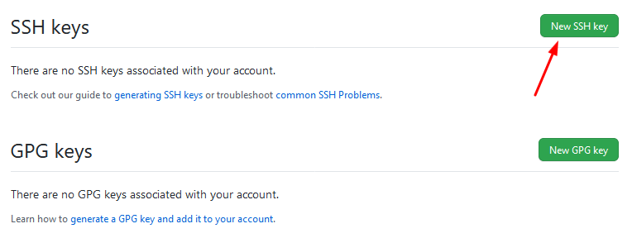

1. Colocamos un título el cuál describe a que estará ligado nuestra llave y pegamos nuestra llave pública.

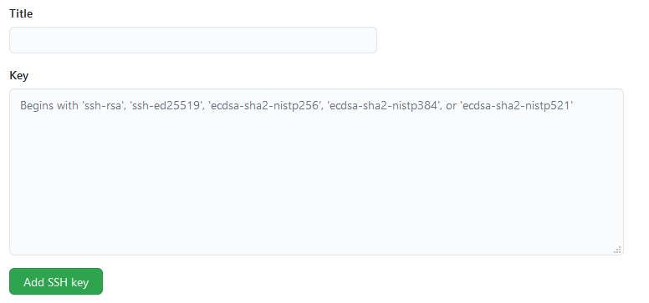

Una vez finalizado le damos click a **Add SSH key**.

1. Nos solicitará nuestra contraseña de github.

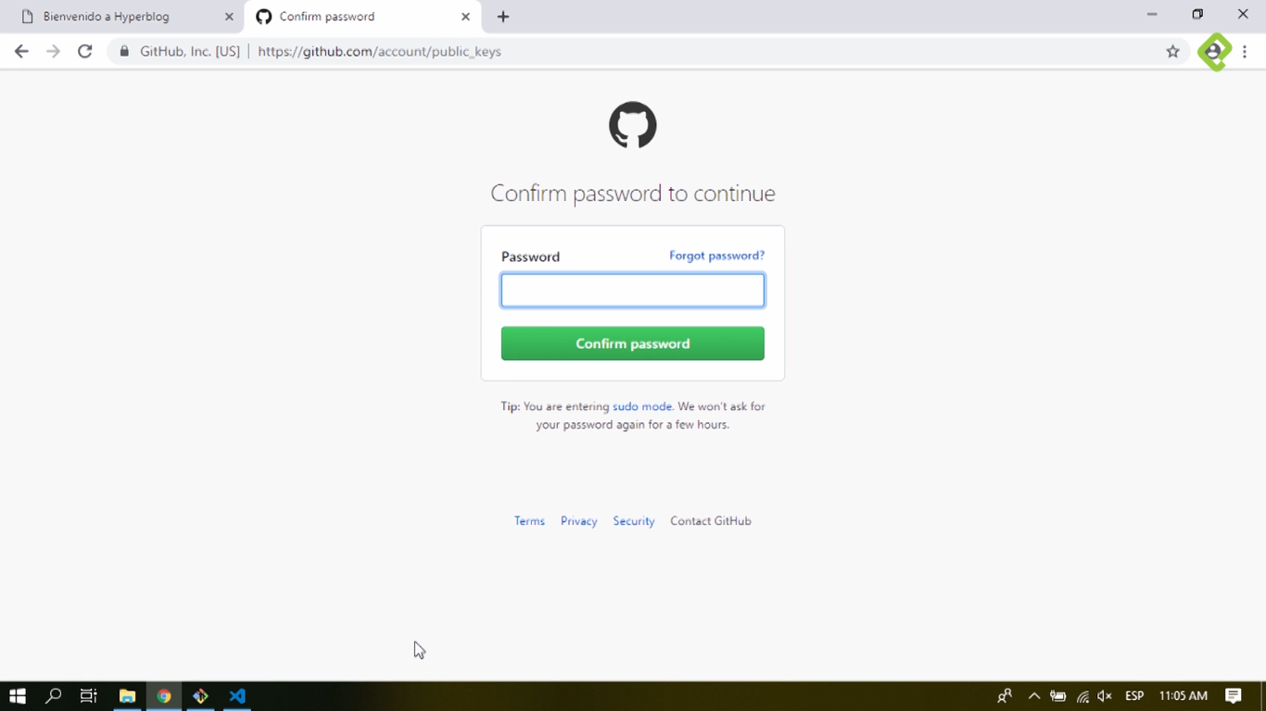

1. Luego de logearnos nos mostrará que nuestra llave fue agregada con éxito.

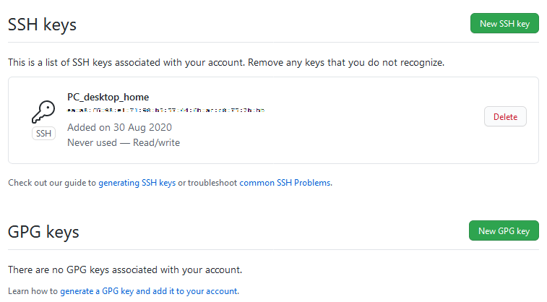

1. Vamos a nuestros repositorios. Elegimos uno y entramos dentro.
2. Una vez dentro hacemos click en el botón verde de **Code** y seleccionamos **Use SSH**.

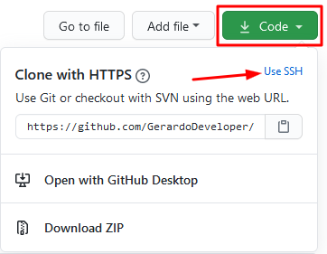

1. Copiamos la url de SSH.

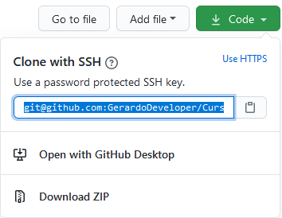

1. Nos vamos a la terminal y nos dirigimos a nuestra carpeta donde esta nuestro repositorio local.

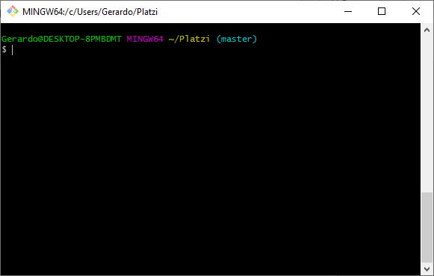

1. **git remote -v** nos permitirá ver la url de nuestros repositorios.

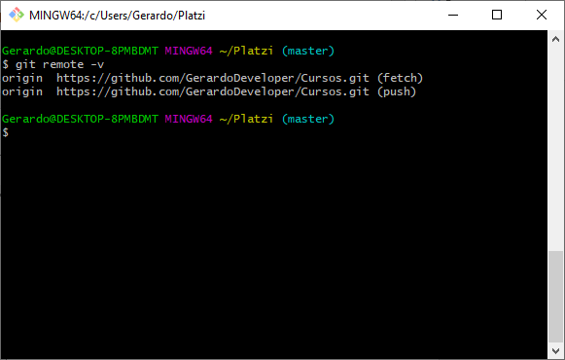

Pero debemos cambiar esa **url https** por nuestra dirección **url ssh**.

1. Para cambiar la url hacemos **git remote set-url origin url_ssh**.

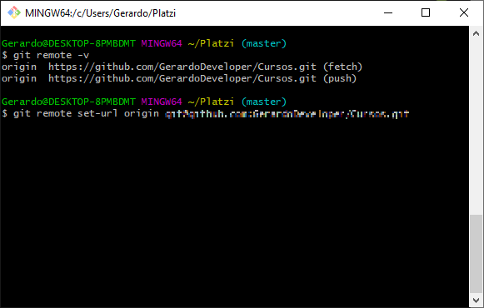

1. Al presionar enter no nos mostrará nada, pero si escribimos el comando **git remote -v** veremos que nuestra url han cambiado.

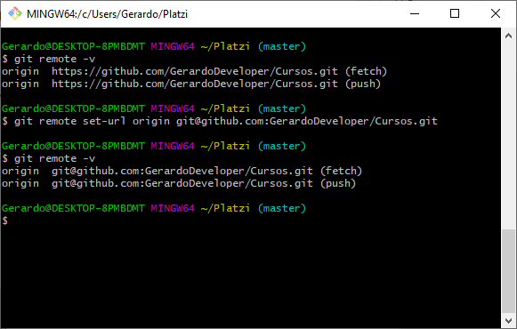

1. Lo primero que hay que hacer antes de hacer un commit es traerme la ultima versión del servidor remoto con **git pull**.

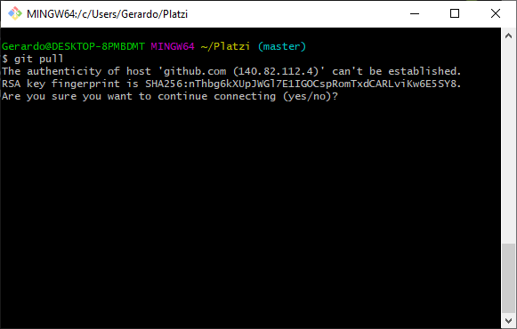

Nos muestra si conocemos el host y si deseamos conectarnos, le diremos que **yes**.

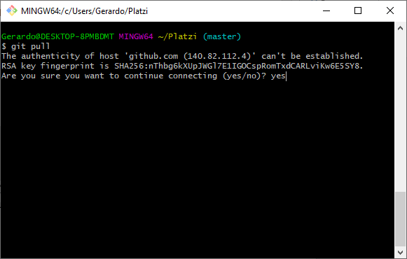

1. Git nos dirá que le especifiquemos el origin y la rama a la cual deseamos hacer **git pull**.

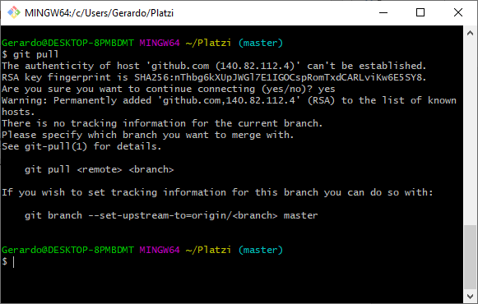

1. Una vez hecho el pull git nos dirá que esta todo actualizado.

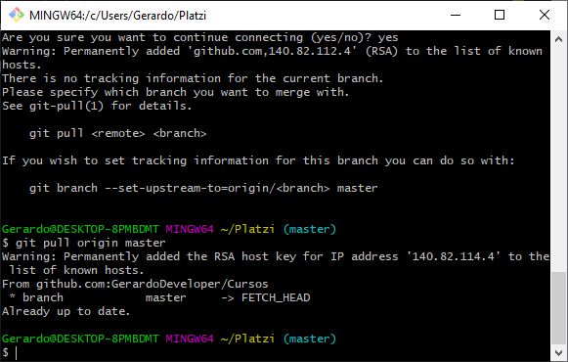

En general todo siempre va a estar actualizado, es simplemente una buena práctica.

1. Hacemos un commit a nuestro repositorio local con **git commit -am “mensaje del commit”**

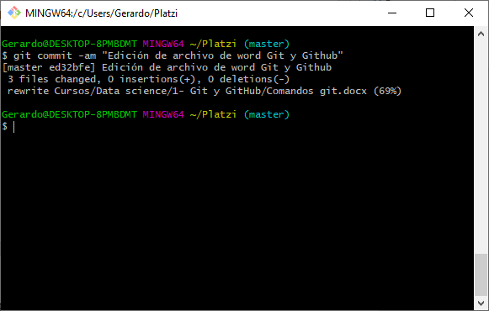

1. Antes de enviar el cambio debería de hacer **git pull origin master** simplemente para no tener conflictos.

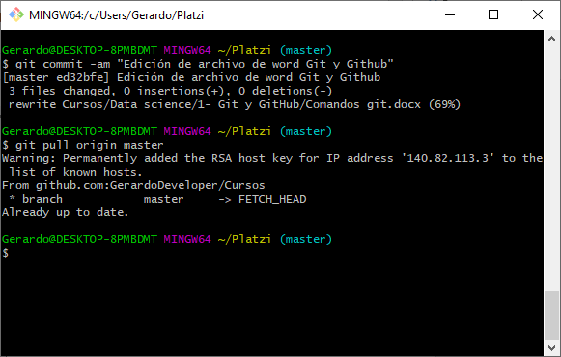

1. Finalmente lo enviamos al repositorio remoto con **git push origin master**.

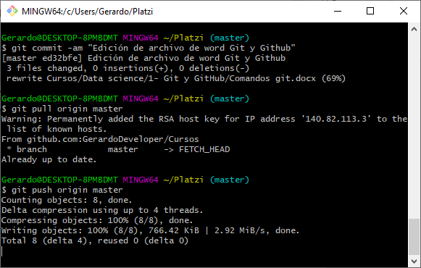

Sí nos dirigimos al repositorio de github veremos que ya los cambios se han actualizado.

# **Tags y versiones en Git y GitHub**

Los **tags** o etiquetas nos permiten asignar versiones a los commits con cambios más importantes o significativos de nuestro proyecto.

## **Comandos para trabajar con etiquetas**

* Crear un nuevo tag y asignarlo a un commit: **git tag -a nombre-del-tag id-del-commit**.
* Borrar un tag en el repositorio local: **git tag -d nombre-del-tag**.
* Listar los tags de nuestro repositorio local: **git tag o git show-ref --tags**.
* Publicar un tag en el repositorio remoto: **git push origin --tags**.
* Borrar un tag del repositorio remoto: **git tag -d nombre-del-tag** y **git push origin**

**Nota**: El agregar de un tag no es un cambio, por lo tanto, si hacemos **git status** no nos mostrará ningún cambio.

Los tags son útiles en el sitio web, en github para que otros usuario o personas puedan ver que versiones salieron de ese proyecto.

# **Manejo de ramas en GitHub**

Puedes trabajar con ramas que nunca envías a GitHub, así como puede haber ramas importantes en GitHub que nunca usas en el repositorio local. Lo importante es que aprendas a manejarlas para trabajar profesionalmente.

* Crear una rama en el repositorio local: **git branch nombre-de-la-rama** o **git checkout -b nombre-de-la-rama**.
* Publicar una rama local al repositorio remoto: git push origin nombre-de-la-rama.

Recuerda que podemos ver gráficamente nuestro entorno y flujo de trabajo local con Git usando el comando **gitk**.

# **Configurar múltiples colaboradores en un repositorio de GitHub**

Por defecto, cualquier persona puede clonar o descargar tu proyecto desde GitHub, pero no pueden crear commits, ni ramas, ni nada.

Existen varias formas de solucionar esto para poder aceptar contribuciones. Una de ellas es añadir a cada persona de nuestro equipo como colaborador de nuestro repositorio.

Solo debemos entrar a la configuración de colaboradores de nuestro proyecto (**Repositorio > Settings > Collaborators**) y añadir el **email** o **username** de los nuevos colaboradores.

## **Configuración**

1. Clonamos con **git clone** la url del repositorio.
2. Dentro del repositorio en github vamos a Settings

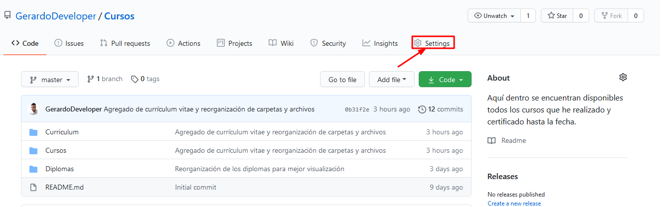

1. Luego a **Manage access** y después a Invite a **callaborators**.

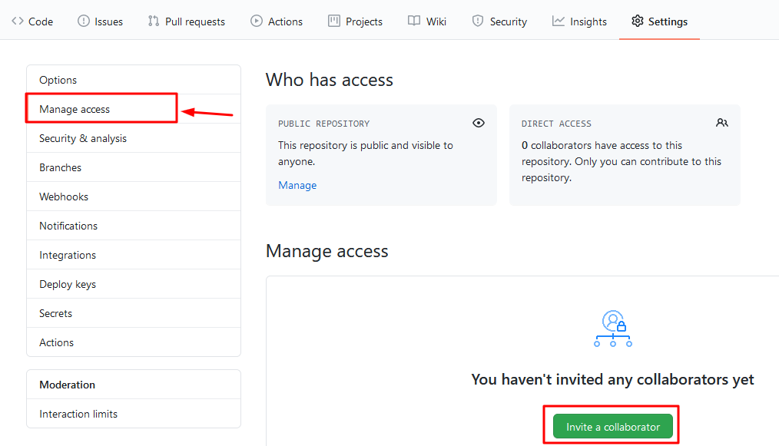

1. Se nos abrirá una ventana como está

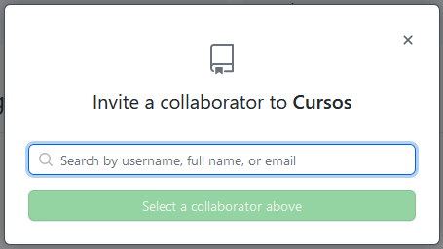

Donde escribiremos el email (en caso de ser público) del colaborador o su usuario de github.

**Nota**: El usuario de github basta para agregar a un colaborador en caso de que no exista un email público verificado de dicho colaborador.

1. En el correo del colaborador invitado verá algo como esto.

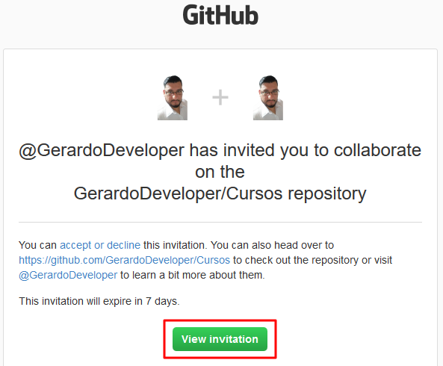

Debemos hacer click en **View invitation** para ver la invitación y aceptarla.

**Nota**: Si al momento de querer ver la invitación y no estamos logeados con nuestro usuario de github veremos algo como esto.

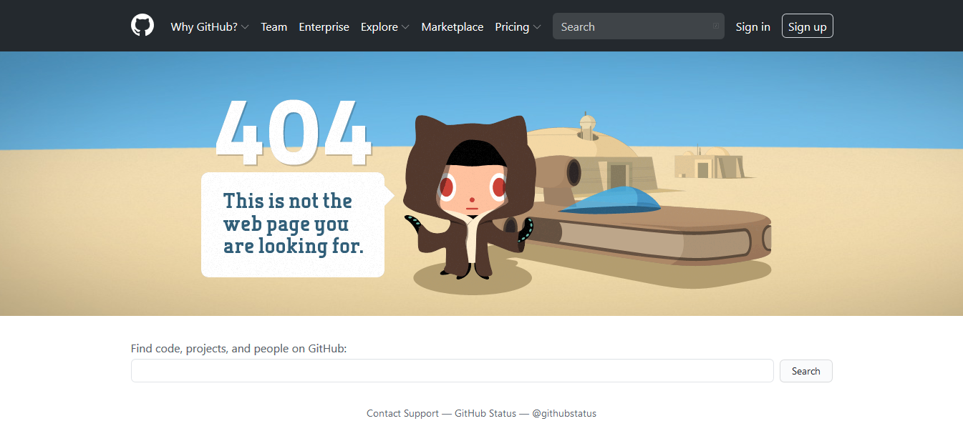

1. Una vez logeados con nuestro usuario veremos esto.

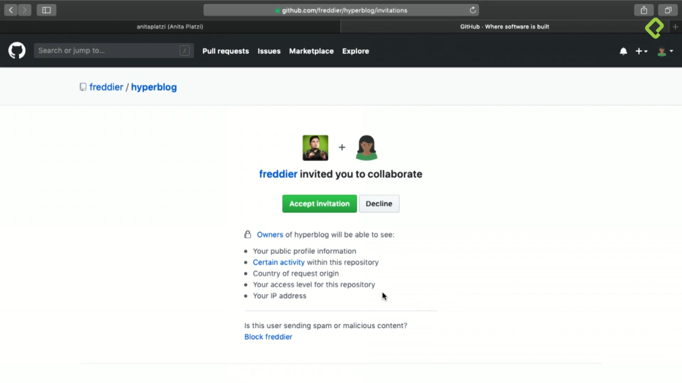

Podemos aceptar o declinar la invitación.

1. Ya aceptada la invitación, veremos que tenemos permiso para hacer **push** al repositorio.

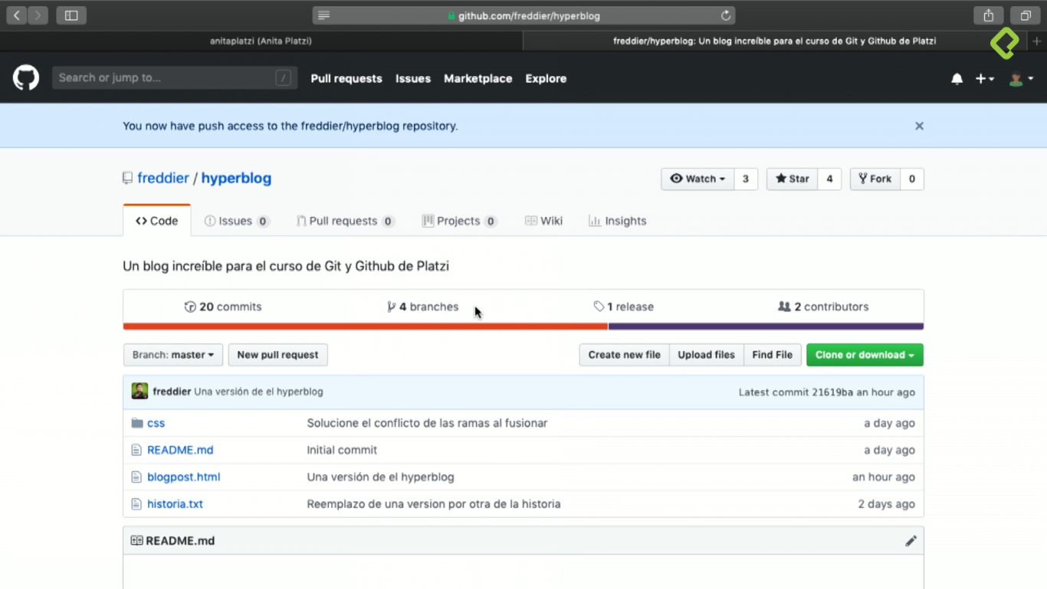

1. Listo.

# **Flujo de trabajo profesional con Pull requests**

En un entorno profesional normalmente se **bloquea** la rama **master**, y para enviar código a dicha rama pasa por un **code review** y luego de su aprobación se unen códigos con los llamados **merge request**.

Para realizar pruebas enviamos el código a servidores que normalmente los llamamos **staging develop** (servidores de pruebas) luego de que se realizan las pruebas pertinentes tanto de código como de la aplicación estos pasan a el servidor de producción con el ya antes mencionado **merge request**.

**Nota**: **Pull requests** es un estado intermedio antes de enviar al **merge**.

# **Utilizando Pull Requests en GitHub**

**Pull request** es una funcionalidad de github (en gitlab llamada **merge request** y en bitbucket **push request**), en la que un colaborador pide que revisen sus cambios antes de hacer **merge** a una rama, normalmente en **master**.

Al hacer un pull request se genera una conversación que pueden seguir los demás usuarios del repositorio, así como autorizar o rechazar los cambios.

**El flujo del pull request es el siguiente**

1. Se trabaja en una rama paralela con los cambios que se desean (**git checkout -b <rama>**)
2. Se hace un commit a la rama (**git commit -am '<Comentario>'**)
3. Se suben al servidor remoto los cambios (**git push origin <rama>**)
4. En GitHub se hace el **pull request** comparando la rama **master** con la rama del **fix**.
5. Uno, o varios colaboradores revisan que el código que sea correcto y dan feedback (en el chat del pull request.)
6. El colaborador hace los cambios que desea en la rama y lo vuelve a subir al remoto (automáticamente se lleva la historia de los cambios que se hagan en la rama, en remoto.)
7. Se aceptan los cambios en GitHub.
8. Se hace **merge** a **master** desde GitHub.

**Importante**: Cuando se modifica una rama, también se modifica el **pull request**.

**Nota**: Es una buena práctica que allá alguien encargado de hacer los merge de los pull request, ya que cualquier colaborador puede hacerlo.

# **Forks o Bifurcaciones**

Es una característica única de GitHub en la que **se crea una copia exacta del estado actual de un repositorio** directamente en GitHub, este repositorio podrá servir como otro origen y se podrá clonar (como cualquier otro repositorio), en pocas palabras, lo podremos utilizar como un git cualquiera.

* Un fork es como una bifurcación del repositorio completo, tiene una historia en común, pero de repente se bifurca y pueden variar los cambios, ya que ambos proyectos podrán ser modificados en paralelo y para estar al día un colaborador tendrá que estar actualizando su fork con la información del original.
* Al hacer un fork de un proyecto en GitHub, te conviertes en dueñ@ del repositorio fork, puedes trabajar en éste con todos los permisos, pero es un repositorio completamente diferente que el original, teniendo alguna historia en común.
* Los forks son importantes porque es la manera en la que funciona el open source, ya que, una persona puede no ser colaborador de un proyecto, pero puede contribuir al mismo, haciendo mejor software que pueda ser utilizado por cualquiera.
* Al hacer un fork, GitHub sabe que se hizo el fork del proyecto, por lo que se le permite al colaborador hacer **pull request** desde su repositorio propio.

**Trabajando con más de 1 repositorio remoto**

Cuando trabajas en un proyecto que existe en diferentes repositorios remotos (normalmente a causa de un **fork**) es muy probable que desees poder trabajar con ambos repositorios, para esto puedes crear un remoto adicional desde consola.

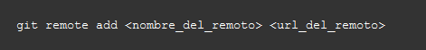

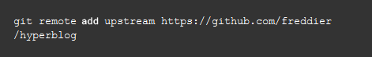

Al crear un remoto adicional podremos, hacer **pull** desde el **nuevo** **origen** (en caso de tener permisos podremos hacer **fetch** y **push**)

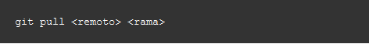

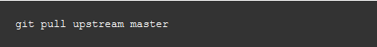

Éste **pull** nos traerá los **cambios del remoto**, por lo que se estará al día en el proyecto, el flujo de trabajo cambia, en adelante se estará trabajando haciendo **pull desde el upstream** y **push** **al origin** para pasar a hacer **pull request**.

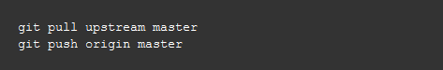

# **Ignorar archivos en el repositorio con .gitignore**

No todos los archivos que agregas a un proyecto deberían ir a un repositorio, por ejemplo cuando tienes un archivo donde están tus contraseñas que comúnmente tienen la extensión **.env** o cuando te estás conectando a una base de datos; son archivos que nadie debe ver.

# **Readme.md es una excelente práctica**

**README.md** es una excelente práctica en tus proyectos, **md** significa **Markdown**, que es una especie de código que te permite cambiar la manera en que se ve un archivo de texto.

Lo interesante de Markdown es que funciona en muchas páginas, por ejemplo, la edición en Wikipedia; es un lenguaje intermedio que no es HTML, no es texto plano, es una manera de crear excelentes textos formateados.

# **Tu sitio web público con GitHub Pages**

GitHub tiene un servicio de **hosting** **gratis** llamado [GitHub Pages](https://pages.github.com/), tú puedes tener un repositorio donde el contenido del repositorio se vaya a GitHub y se vea online.

**Como crear tu propia página web en github page**

1. Ir a github y crear un repositorio nuevo que tenga tu nombre de usuario.

**Nota**: Es importante que sea público.

1. Una vez creado, copiamos la url de nuestro repositorio **https** o **SSH**.
2. Nos vamos a git bash y hacemos **git clone url_copiada_en_punto_dos** en el home de nuestro usuario.
3. Si hacemos **ls -al** veremos que tendremos una carpeta nueva, accedemos a ella con **cd nombre_carpeta**
4. Una vez dentro de la carpeta, si hacemos **ls -al** veremos que está vacía, pero veremos que tenemos nuestro **.git**
5. Creamos un archivo **index.html** dentro de la carpeta.
6. Commitiamos el archivo **index.html** con **git commit -am “mensaje commit”**
7. Hacemos un **git push origin master.**
8. Nos vamos a GitHub y revisamos en nuestro repositorio creado en el punto 1, veremos nuestro archivo.
9. Nos dirigimos a la dirección url de **nombre_repositorio.github.io**
10. La dirección anterior nos mostrará un **error 404**, lo cual esta bien porque nos falta un ultimo paso y es configurar el repositorio que hemos subido para que cargue nuestro github page.
    1. Vamos a la raíz de nuestro repositorio.
    2. Luego a **Settings**.
    3. Dentro de **Options** hacemos scroll hasta encontrar la sección **GitHub Pages**.
    4. Dentro de la sección GitHub Pages click en **Source** y seleccionamos **master branch**.
    5. ¡**Listo**! Ya podemos acceder a nuestro sitio.

Sí queremos que nuestro sitio cargue en la raíz de github page lo que haremos es:

1. Nos ubicamos en la raíz de nuestro repositorio, nos dirigimos a **Settings**.
2. En **Options**/**Repository name** renombramos el nombre de nuestro repositorio por “nombre_repositorio**.github.io**”
3. Click en el botón Rename.
4. ¡**Listo**! Simplemente accedemos de nuevo al sitio.

# **Git Rebase: reorganizando el trabajo realizado**

El comando rebase **es una mala práctica, nunca se debe usar**, pero para efectos del curso te lo vamos a enseñar para que hagas tus propios experimentos. Con **rebase** puedes recoger todos los cambios confirmados en una rama y ponerlos sobre otra.

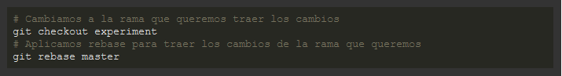

# **Git Stash: Guardar cambios en memoria y recuperarlos después**

El **stashed** nos sirve para guardar cambios para después, Es una lista de estados que nos guarda algunos cambios que hicimos en Staging para poder cambiar de rama sin perder el trabajo que todavía no guardamos en un **commit**.

Esto es especialmente útil porque hay veces que no se permite cambiar de rama, esto porque tenemos cambios sin guardar, no siempre es un cambio lo suficientemente bueno como para hacer un commit, pero no queremos perder ese código en el que estuvimos trabajando.

El **stashed** nos permite cambiar de ramas, hacer cambios, trabajar en otras cosas y, más adelante, retomar el trabajo con los archivos que teníamos en Staging pero que podemos recuperar ya que los guardamos en el Stash.

**git stash**

El comando **git stash** guarda el trabajo actual del Staging en una lista diseñada para ser temporal llamada **Stash**, para que pueda ser recuperado en el futuro.

Para agregar los cambios al stash se utiliza el comando:

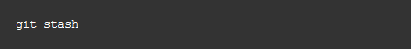

Podemos poner un mensaje en el stash, para así diferenciarlos en **git stash list** por si tenemos varios elementos en el stash. Esto con:

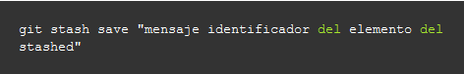

**Obtener el elemento del stash**

El stashed se comporta como una **Stack** (pila) de datos comportándose de manera tipo **LIFO** (del inglés **Last In**, **First Out**, “último en entrar, primero en salir”), así podemos acceder al método **pop**.

El método **pop** recuperará y sacará de la lista el **último** estado del **stashed** y lo insertará en el **staging area**, por lo que es importante saber en **qué branch** te encuentras para poder recuperarlo, ya que el stash **será agnóstico a la rama o estado en el que te encuentres**, siempre recuperará los cambios que hiciste en el lugar que lo llamas.

Para recuperar los últimos cambios desde el stash a tu staging area utiliza el comando:

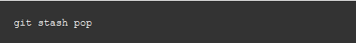

Para aplicar los cambios de un stash específico y eliminarlo del stash:

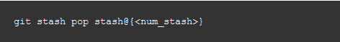

Para retomar los cambios de una posición específica del Stash puedes utilizar el comando:

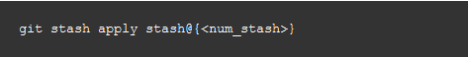

Donde el <**num_stash**> lo obtienes desde el **git stash list**

**Listado de elementos en el stash**

Para ver la lista de cambios guardados en Stash y así poder recuperarlos o hacer algo con ellos podemos utilizar el comando:

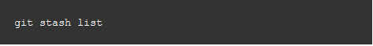

**Nota**: WIP (**W**ork **I**n **P**rogress)

Retomar los cambios de una posición específica del Stash || Aplica los cambios de un stash específico.

**Crear una rama con el stash**

Para crear una rama y aplicar el stash más reciente podemos utilizar el comando.

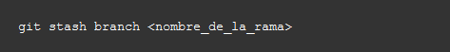

Si deseas crear una rama y aplicar un stash específico (obtenido desde **git stash list**) puedes utilizar el comando:

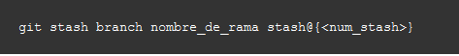

Al utilizar estos comandos crearás una rama con el nombre <**nombre_de_la_rama**>, te pasarás a ella y tendrás el stash especificado en tu **staging area**.

**Eliminar elementos del stash**

Para eliminar los cambios más recientes dentro del stash (el elemento 0), podemos utilizar el comando:

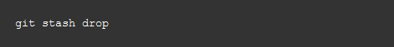

Pero si en cambio conoces el índice del stash que quieres borrar (mediante **git stash list**) puedes utilizar el comando:

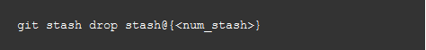

Donde el <**num_stash**> es el índice del cambio guardado.

Si en cambio deseas eliminar todos los elementos del stash, puedes utilizar:

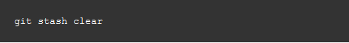

**Consideraciones**

* El cambio más reciente (al crear un stash) **SIEMPRE** recibe el valor **0** y los que estaban antes aumentan su valor.
* Al crear un stash tomará los archivos que han sido modificados y eliminados. Para que tome un archivo creado es necesario agregarlo al **Staging Area** con **git add [nombre_archivo]** con la intención de que git tenga un seguimiento de ese archivo, o también utilizando el comando **git stash -u** (que guardará en el stash los archivos que no estén en el **staging**).
* Al aplicar un stash este no se elimina, es buena práctica eliminarlo.

# **Git Clean: limpiar tu proyecto de archivos no deseados**

A veces creamos archivos cuando estamos realizando nuestro proyecto que realmente no forman parte de nuestro directorio de trabajo, que no se deberían agregar y lo sabemos.

* Para saber qué archivos vamos a borrar tecleamos **git clean --dry-run**
* Para borrar todos los archivos listados (que no son carpetas) tecleamos **git clean -f**

**Nota**: A git no le interesan las carpetas, sólo los archivos, por ende, si tenemos carpetas que realmente no forman parte de nuestro proyecto no se borraran, hay que hacerlo a mano.

# **Git cherry-pick: traer commits viejos al head de un branch**

Existe un mundo alternativo en el cual vamos avanzando en una rama, pero necesitamos en **master** uno de esos avances de la rama, para eso utilizamos el comando **git cherry-pick IDCommit**.

**cherry-pick** es una **mala práctica** porque significa que estamos reconstruyendo la historia, **usa cherry-pick con sabiduría**. Si no sabes lo que estás haciendo **ten mucho cuidado**.

# **Reconstruir commits en Git con amend**

A veces hacemos un commit, pero resulta que no queríamos mandarlo porque faltaba algo más. Utilizamos **git commit --amend**, **amend** en inglés es **remendar** y lo que hará es que los cambios que hicimos nos los agregará al commit anterior.

# **Git Reset y Reflog: úsese en caso de emergencia**

¿Qué pasa cuando todo se rompe y no sabemos qué está pasando? Con **git reset HashDelHEAD** nos devolveremos al estado en que el proyecto funcionaba.

* **git reset --soft HashDelHEAD** te mantiene lo que tengas en staging ahí.
* **git reset --hard HashDelHEAD** resetea absolutamente **todo** incluyendo lo que tengas en staging.

*git reset* ***es una mala práctica, no deberías usarlo en ningún momento, debe ser nuestro último recurso*.**

Git guarda **todos** los cambios, aunque decidas borrarlos, al borrar un cambio lo que estás haciendo sólo es actualizar la punta del branch, para gestionar estas puntas existe un mecanismo llamado registros de referencia o **reflogs**.

* La gestión de estos cambios es mediante los hashes de referencia (o ref) que son apuntadores a los commits.
* Los **Reflog** registran cuándo se actualizaron las referencias de Git en el repositorio local (**sólo en el local**), por lo que si deseas ver cómo has modificado la historia puedes utilizar el comando

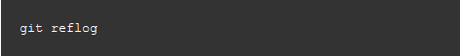

* Muchos comandos de Git aceptan un parámetro para especificar una referencia o “ref”, que es un puntero a una confirmación sobre todo los comandos:
  + **git checkout** puedes moverte sin realizar ningún cambio al commit exacto de la **ref**

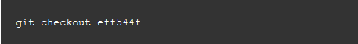

* + **git reset** hará que el último commit sea el pasado por la **ref**, usar este comando sólo si sabes exactamente qué estás haciendo

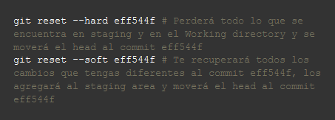

* + **git merge** puedes hacer merge de un commit en específico, funciona igual que con una branch, pero te hace el **merge** del estado específico del commit mandado.

# **Buscar en archivos y commits de Git con Grep y log**

A medida que nuestro proyecto se hace grande vamos a querer buscar ciertas cosas.

Por ejemplo: ¿cuántas veces en nuestro proyecto utilizamos la palabra color?

Para buscar utilizamos el comando **git grep color** y nos buscará en todo el proyecto los archivos en donde está la palabra color.

* Con **git grep -n color** nos saldrá un output el cual nos dirá en qué línea está lo que estamos buscando.
* Con **git grep -c color** nos saldrá un output el cual nos dirá cuántas veces se repite esa palabra y en qué archivo.
* Si queremos buscar cuántas veces utilizamos un atributo de HTML lo hacemos con **git grep -c "<p>"**.